- 估价项目名称：
北京市大兴区黄村镇DX00-0103-1304地块R2二类居住用地（兴宏雅苑项目）共360套共有产权住房市场租金评估

- 估价委托人：
北京市大兴区保障性住房建设投资有限公司

- 房地产估价机构：
北京康正宏基房地产评估有限公司

- 注册房地产估价师：
陈 颖（注册号：1120060040）、叶 凌（注册号：1119970111）

- 估价报告出具日期：
2022年5月17日

- 估价报告编号：
康正评字 2022-1-0251-F01ZLGJ6号

致估价委托人函
北京市大兴区保障性住房建设投资有限公司：
受贵单位委托，我公司对北京市大兴区黄村镇DX00-0103-1304地块R2二类居住用地（兴宏雅苑项目）共360套共有产权住房市场租金水平进行了评估。
估价对象：估价对象为北京市大兴区黄村镇DX00-0103-1304地块R2二类居住用地（兴宏雅苑项目）共360套共有产权住房项目，项目证载四至为东至绿化用地，南至北京市大兴区精神病医院，西至林校路，北至漪景园小区，现状四至为东至京开高速公路，南至北京市大兴区心康医院，西至林校路，北至漪景园小区。
根据估价委托人提供的《不动产权证书》[京（2018）大不动产权第0000160号]复印件，估价对象权利人为北京三元德宏房地产开发有限公司，共有情况为单独所有，坐落为北京市大兴区黄村镇DX00-0103-1304地块R2二类居住用地，权利类型为国有建设用地使用权，权利性质为出让，用途为城镇住宅用地，估价对象所属项目出让国有建设用地使用权面积为20291.37平方米，截至价值时点，估价对象分摊土地面积尚未提供测绘数据。根据《房屋面积测算技术报告书（商品房类适用）》，本次评估的360套共有产权住房是由北京三元德宏房地产开发有限公司开发建设，北京市大兴区保障性住房建设投资有限公司持有并经营，总建筑面积34089.25平方米。
估价对象所属项目坐落为北京市大兴区黄村镇DX00-0103-1304地块R2二类居住用地（兴宏雅苑项目），该项目有1#、3#、4#、5#、6#、7#、8#、9#共八栋共有产权住房，建成于2021年。根据估价委托人提供的《房屋面积测算技术报告书（商品房类适用）》，确定本次估价范围建筑面积34089.25平方米，可对外配租房屋共计360套。房源具体户型等情况详见下表：
户型 | 各套建筑面积（㎡） | 套数 | 总楼层 | 所在楼层 | 朝向 | 所在楼宇
A、A反、A1、A1反、A’、A’反、C、C反、D、D反（二居） | 87-89 | 292 | 10 | 1-10 | 南北、东南、西 | 1#、4#、5#、6#、7#、8#、9#
B、B反（三居） | 118-120 | 68 | 7、10 | 1-7、10 | 南北 | 3#、4#、6#
合计 | - | 360 | - | - | - | -
于价值时点，估价对象已完工，室内装修情况为全装修。
根据《北京市共有产权住房价格评估技术指引（试行）》及《兴宏雅苑共有产权住房项目概况》，本次估价按照众数原则设定具有代表性的标准房屋，具体标准房详见下表：
项目 | 标准房
楼层 | 中楼层
户型 | 二居室
面积 | 87-89
朝向 | 南北
装修 | 全装修
设备设施 | 无

估价目的：为规范本市共有产权住房项目区域市场租金，维护共有产权住房项目相关各方的合法权益，依据《北京市共有产权住房管理暂行办法》（京建法〔2017〕16号）、《关于规范共有产权住房出租管理工作的通知（试行）》、《房地产估价规范》（GB/T 50291-2015）、《北京市共有产权住房价格评估技术指引（试行）》(北估秘[2018]012号)，为估价委托人确定共有产权住房项目市场租金提供价格参考依据。
价值时点：2022年4月25日（依据《估价委托书》）
估价时段：估价时段为价值时点前12个月（2021年4月至2022年3月）
价值类型：根据房地产评估的技术规程和本次估价目的，本次估价采用的是市场价值标准。估价结果中的房地产租金价格是指估价对象在估价时段（2021年4月至2022年3月）规划利用条件及下述设定条件下的市场平均租金价格：
项目同地段、同类型的普通住房在估价时段的市场租赁平均价格，包括地租、房屋折旧、设备折旧、维修费、保险费、物业费、管理费、利息、利润和租赁税费等；不包含供暖费、水电费、天然气费、通信费、有线电视费、上网宽带费和家具、家电租赁费。
（1）同地段是指按照就近原则，能够满足共有产权住房项目市场租金评估所需要的可比小区数量所形成的同质区域。
（2）同类型是指使用功能、建筑结构、面积、户型、装修、家具家电设备及周边环境与配套相同或相似的住房。
（3）估价时段是指价值时点前一年。
（4）装修状况依据共有产权住房现状条件设定为全装修。
估价方法：比较法
估价结果：评估专业人员根据估价的目的，遵循估价原则，按照估价的程序，采用科学的估价方法，在认真分析现有资料的基础上，通过仔细测算和认真分析各种影响房地产租赁价格的因素，最终确定估价对象同地块、同类型普通住宅房地产于价值时点2022年4月25日前12个月的平均市场租金水平为：
租金单价：43元/平方米·月（货币种类：人民币）
注：1、评估的详细结果、过程及有关说明，见附后的《估价结果报告》及《估价技术报告》。
2、估价结果为项目同地段、同类型普通住宅前12个月的市场平均月租金价格。
3、估价结果包括地租、房屋折旧、设备折旧、维修费、保险费、物业费、管理费、利息、利润和租赁税费等；不包含供暖费、水电费、天然气费、通信费、有线电视费、上网宽带费和家具、家电租赁费。

顺致
商祺

北京康正宏基房地产评估有限公司
法定代表人：
二〇二二年五月十七日

目 录
致估价委托人函 1
估价师声明 5
估价假设和限制条件 7
估价结果报告 10
一、估价委托人 10
二、房地产估价机构 10
三、估价目的 10
四、估价对象 10
五、价值时点 14
六、价值类型 14
七、估价原则 15
八、估价依据 16
九、估价方法 18
十、估价结果 20
十一、参与本次估价工作的评估专业人员 21
十二、实地查勘期 21
十三、估价作业期 21
估价技术报告 22
一、估价对象描述与分析 22
（一）区位状况分析 22
（二）实物状况分析 23
（三）权益状况分析 24
二、市场背景描述与分析 25
三、最高最佳利用分析 36
四、估价方法适用性分析 40
五、估价测算过程 43
六、估价结果确定 55
附 件 57
- 《估价委托书》复印件
- 估价对象所在位置示意图
- 估价对象现状相关照片
- 《关于大兴区黄村镇DX00-0103-1304地块R2二类居住用地项目设计方案审查的确认函》复印件
- 《国有建设用地使用权出让合同》[合同编号：京地出（合）字（2018）第0045号]及其补充协议复印件
- 《不动产权证书》[京（2018）大不动产权第0000160号]复印件
- 《建设用地规划许可证》[2018规土（大）地字0009号]及附图附件复印件
- 《建设工程规划许可证》[2019规自（大）建字0014号]及附件附图复印件
- 《建筑工程施工许可证》[编号：（2019）施（大）建字0045号]及附件复印件
- 《工程竣工验收备案表》[备案编号：0466大竣2021（建）0068号]复印件
- 《房屋面积测算技术报告书（商品房类适用）》复印件
- 《兴宏雅苑共有产权住房项目概况》复印件
- 估价委托方《营业执照（副本）》复印件
- 房地产估价机构《营业执照（副本）》复印件
- 估价机构资质证书复印件
- 评估专业人员执业证书复印件

估价师声明

注册房地产估价师郑重声明：

（一）注册房地产估价师在本估价报告中对事实的说明是真实的和准确的，没有虚假记载、误导性陈述和重大遗漏。

（二）本估价报告中的分析、意见和结论是注册房地产估价师独立、客观、公正的专业分析、意见和结论，但受到本估价报告中已说明的估价假设和限制条件的限制。

（三）评估专业人员已于2022年 月 日对估价对象进行了实地查勘。我们与估价报告中的估价对象没有现实或潜在的利益，与估价委托人及估价利害关系人没有利害关系，也对本估价报告中的估价对象、估价委托人及估价利害关系人没有偏见。

（四）注册房地产估价师依照中华人民共和国国家标准《房地产估价规范》[GB/T 50291-2015]、《房地产估价基本术语标准》[GB/T 50899-2013]以及相关房地产估价专项标准进行估价工作，撰写本估价报告。

（五）本估价报告估价结果仅作为估价委托人在本次估价目的下使用，不得做其他用途。未经本估价机构书面同意，本估价报告的全部或任何一部分均不得向估价委托人、报告使用者、报告审查部门之外的单位和个人提供，也不得以任何形式公开发表。

（六）本估价报告由北京康正宏基房地产评估有限公司负责解释。

估价假设和限制条件

（一）本次估价的一般假设
1.在调查时段的房地产租赁市场为公开、平等、自愿的交易市场。
2.以估价对象符合规划设计条件，能够按规划共有产权住房用途持续使用，对外出租为假设前提。
3.评估专业人员已对估价委托人所提供的、本估价报告所依据的估价对象的权属以及其他相关资料进行了检查，无理由怀疑其合法性、真实性、准确性和完整性。本次评估设定估价委托人提供的资料合法、属实，并且提供了与本次评估有关的所有资料，没有保留及隐瞒。
4. 本次估价结果是在满足全部假设与限制条件下，于价值时点2022年4月25日前12个月估价对象同地段、同类型普通住房的市场平均租金价格水平，估价结果包括地租、房屋折旧、设备折旧、维修费、保险费、物业费、管理费、利息、利润和租赁税费等；不包含供暖费、水电费、天然气费、通信费、有线电视费、上网宽带费和家具、家电租赁费。
5.估价对象户型、建筑面积、套数等情况均以估价委托人提供的《昌平区万科翡萃家园共有产权住房房源信息采集表》为依据。
6.评估专业人员对估价对象及其周边环境进行了一般性查勘，并对房屋安全以及环境污染等影响估价对象价值的重大因素给予了关注，在无理由怀疑估价对象存在隐患且无相应的专业机构进行鉴定、检测的情况下，设定估价对象能够正常安全使用。
7.任何有关估价对象的运作方式、程序符合国家、地方的有关法律、法规。
8.本次估价结果未考虑国家宏观政策发生重大变化以及遇有自然力和其他不可抗力对估价结果的影响。
9.估价结果未考虑估价对象及其运营企业已承担的债务、或有债务及经营决策失误或市场运作失当对其租赁价格水平的影响。
10.根据估价目的，本次估价设定估价对象于价值时点不存在抵押、地役、查封等他项权利限制。

（二）本次估价的未定事项假设
无未定事项假设。

（三）本次估价的背离事实假设
无背离事实假设。

（四）本次估价的不相一致假设

根据估价委托人提供的《兴宏雅苑共有产权住房项目概况》，本次评估估价对象建筑面积为89、119平方米。根据《北京市共有产权住房规划设计宜居建设导则（试行）》[京建发（2017）20号]相关规定，共有产权住房户型设计套型总建筑面积不应大于90平方米，因估价对象为自住型商品住房转为共有产权住房，故估价对象建筑面积与上述导则相关规定不相一致。根据众数原则，估价对象中套数占比最大的为87-89平方米的二居室，故本次租金评估标准房是指参照被评估共有产权房项目的户型、面积、装修设备等因素及《北京市共有产权住房价格评估技术指引（试行）》(北估秘[2018]012号)设定的房屋状况。

（五）本次估价的依据不足假设
截至本估价报告出具之日，估价对象尚未取得《不动产权证书》，经与估价委托人协商，本次评估估价对象建筑面积依据《房屋面积测算技术报告书（商品房类适用）》，最终的建筑面以相关部门颁发的《不动产权证书》为准。

（六）估价报告使用限制
1.使用范围：本估价报告只能由估价报告载明的报告使用者使用，且只能用于本报告载明的唯一估价目的和用途。
2.估价委托人或者本估价报告使用人应按照法律规定和估价报告载明的使用范围使用本估价报告。估价委托人或者估价报告使用人违反前述规定使用本估价报告的，估价机构和评估专业人员不承担责任。
3.除估价委托人、估价委托合同中约定的其他估价报告使用人和法律、行政法规规定的估价报告使用人之外，其他任何机构和个人不能成为估价报告的使用人。
4.估价报告使用人应当正确理解估价结论。估价结论不等同于估价对象可实现价格，估价结论不应当被认为是对估价对象可实现价格的保证。
5.本估价报告评估目的是为估价委托人确定共有产权住房项目市场租金提供价格参考依据，不做其他评估目的之用。如果估价对象的评估条件或目的发生变化，需重新进行评估。
6.估价委托人应对其提供的权属证明以及其他资料的真实性、完整性和合法性负责。如因资料失实或资料提供人有所隐匿而导致估价结果失真，估价机构不承担相应的责任。
7.本次评估估价结果是反应在本次估价目的下，根据公开市场原则确定的估价对象现行的租赁市场价格，未考虑国家宏观经济政策发生变化等不可预见因素以及遇有自然力和其他不可抗力对估价对象租赁价格的影响。
8.本估价报告中数据全部采用电算化连续计算得出，由于在报告中计算的数据均按四舍五入保留两位小数或取整，故可能出现个别等式左右不完全相等的情况，但不影响计算结果及最终评估结论的准确性。
9.本估价报告在估价机构盖章和注册房地产估价师签字的条件下有效。
10.价值时点后，估价报告有效期内估价对象的质量及价格标准发生变化，并对估价对象租赁价值产生明显影响时，不能直接使用本次估价结论。
11.本次估价未考虑特殊交易方式对估价结果的影响。
12.根据估价委托人提供的资料，估价对象不存在抵押、担保等他项权利登记，本次估价不考虑抵押等他项权利及现利用状况对估价对象租金价格产生的影响。
13.本估价报告自报告出具日起计算，自2022年5月17日至2023年5月16日有效。

估价结果报告

一、估价委托人
估价委托人为北京市大兴区保障性住房建设投资有限公司。
单位名称：北京市大兴区保障性住房建设投资有限公司
住 所：北京市大兴区永华路1号院1-4号北侧1层1号

二、房地产估价机构
受托机构：北京康正宏基房地产评估有限公司
资质级别：壹级
资格证书号：建房估备字[2013]081号
有效期限：2019年9月17日至2022年9月16日
注册地址：北京市丰台区芳城园一区16号楼2层2门配套公建01
法定代表人：齐宏
联 系 人：李诗霖
联系电话：010-82253558

三、估价目的
为规范本市共有产权住房项目区域市场租金，维护共有产权住房项目相关各方的合法权益，依据《北京市共有产权住房管理暂行办法》（京建法〔2017〕16号）、《关于规范共有产权住房出租管理工作的通知（试行）》、《房地产估价规范》（GB/T 50291-2015）、《北京市共有产权住房价格评估技术指引（试行）》(北估秘[2018]012号)，为估价委托人确定共有产权住房项目市场租金提供价格参考依据。

四、估价对象
（一）估价对象范围
估价对象所属项目坐落为北京市大兴区黄村镇DX00-0103-1304地块R2二类居住用地（兴宏雅苑项目），该项目有1#、3#、4#、5#、6#、7#、8#、9#共八栋共有产权住房，建成于2021年。根据估价委托人提供的《房屋面积测算技术报告书（商品房类适用）》，确定本次估价范围建筑面积34089.25平方米，可对外配租房屋共计360套。房源具体户型等情况详见下表：
户型 | 各套建筑面积（㎡） | 套数 | 总楼层 | 所在楼层 | 朝向 | 所在楼宇
A、A反、A1、A1反、A’、A’反、C、C反、D、D反（二居） | 87-89 | 292 | 10 | 1-10 | 南北、东南、西 | 1#、4#、5#、6#、7#、8#、9#
B、B反（三居） | 118-120 | 68 | 7、10 | 1-7、10 | 南北 | 3#、4#、6#
合计 | - | 360 | - | - | - | -
于价值时点，估价对象已完工，室内装修情况为全装修。
根据《北京市共有产权住房价格评估技术指引（试行）》及《兴宏雅苑共有产权住房项目概况》，本次估价按照众数原则设定具有代表性的标准房屋，具体标准房详见下表：
项目 | 标准房
楼层 | 中楼层
户型 | 二居室
面积 | 87-89
朝向 | 南北
装修 | 全装修
设备设施 | 无
估价对象位置示意图
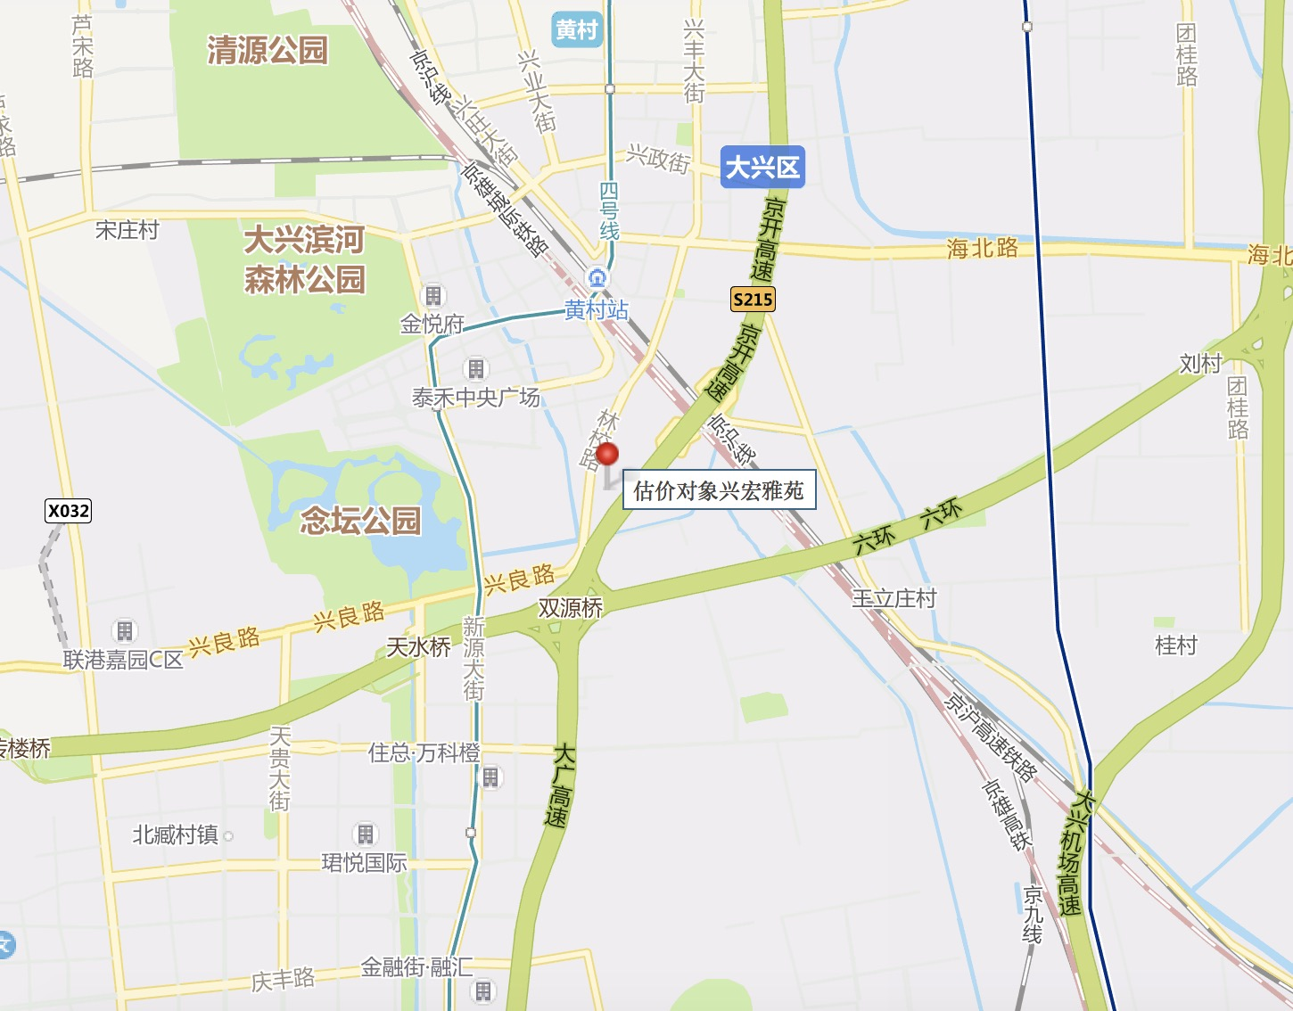
（二）土地基本状况
1.根据估价委托人提供的《不动产权证书》[京（2018）大不动产权第0000160号]复印件，估价对象权利人为北京三元德宏房地产开发有限公司，共有情况为单独所有，坐落为北京市大兴区黄村镇DX00-0103-1304地块R2二类居住用地。权利类型为国有建设用地使用权，权利性质为出让，用途为城镇住宅用地，估价对象所属项目出让国有建设用地使用权面积为20291.37平方米，截至价值时点，估价对象分摊土地面积尚未提供测绘数据。
2.估价对象所属项目用地四至：
项目证载四至：东至绿化用地，南至北京市大兴区精神病医院，西至林校路，北至漪景园小区。
项目现状四至：东至京开高速公路，南至北京市大兴区心康医院，西至林校路，北至漪景园小区。
3.估价对象所属项目用地呈较规则形状，对利用无不良影响，场地呈较平坦地势，工程地质条件良好，无不良地质现象。估价对象现状已完成开发建设，土地利用程度高。
4.开发程度：
估价对象所在区域市政基础设施完备，为“七通”（即通路、通电、通讯、通上水、通下水、通燃气、通热力），且保证程度高。
综上所述，估价对象土地实物状况较好，场地地势平坦，地质条件良好，基础设施完备，宗地条件有利于估价对象利用，对估价对象租赁价格无不良影响。
（三）建筑物基本状况
估价对象所属项目坐落为北京市大兴区黄村镇DX00-0103-1304地块R2二类居住用地（兴宏雅苑项目），该项目有1#、3#、4#、5#、6#、7#、8#、9#共八栋共有产权住房，建成于2021年。根据估价委托人提供的《房屋面积测算技术报告书（商品房类适用）》，确定本次估价范围建筑面积34089.25平方米，可对外配租房屋共计360套。房源具体户型等情况详见下表：
户型 | 各套建筑面积（㎡） | 套数 | 总楼层 | 所在楼层 | 朝向 | 所在楼宇
A、A反、A1、A1反、A’、A’反、C、C反、D、D反（二居） | 87-89 | 292 | 10 | 1-10 | 南北、东南、西 | 1#、4#、5#、6#、7#、8#、9#
B、B反（三居） | 118-120 | 68 | 7、10 | 1-7、10 | 南北 | 3#、4#、6#
合计 | - | 360 | - | - | - | -
根据估价人员现场勘查，估价对象交付装饰装修标准如下：
序号 | 部 件 | 装修标准
1 | 公共走廊及楼梯间门
2 | 单元门
3 | 户门
4 | 室内门
5 | 外窗
6 | 客厅、卧室 | 顶棚： ；墙面： ；地面：
7 | 厨房 | 顶棚： ；墙面： ；地面：
8 | 卫生间 | 顶棚： ；墙面： ；地面：
9 | 阳台 | 顶棚： ；墙面： ；地面：
10 | 设备
估价人员实地查勘，于价值时点，估价对象已完工，未发现重大质量缺损情况，综合各项因素认为实物状况较好。
（四）对价格影响的分析
估价对象作为住宅使用，通用性相对较好，能完全满足大部分求租者的需求，因此将会在一定程度上影响其租金价格水平。
（五）他项权利状况
根据估价委托人提供的资料及评估专业人员实地查勘，于价值时点，未发现估价对象存在抵押、地役、查封等他项权利。根据估价目的，本次估价未考虑抵押、地役、查封等他项权利影响，故设定估价对象于价值时点不存在抵押、地役、查封等他项权利限制。

五、价值时点
2022年4月25日（依据《估价委托函》）

六、价值类型
共有产权住房项目市场租金是指与共有产权住房项目同地段、同类型的普通住房在估价时段（2021年4月至2022年3月）的市场租赁平均价格。根据房地产评估的技术规程和本次估价目的，本次估价采用的是市场价值标准。估价结果中的房地产租金价格是指估价对象在估价时段（2021年4月至2022年3月）规划利用条件及下述设定条件下的市场平均租金价格：
项目同地段、同类型的普通住房在估价时段的市场租赁平均价格，包括地租、房屋折旧、设备折旧、维修费、保险费、物业费、管理费、利息、利润和租赁税费等；不包含供暖费、水电费、天然气费、通信费、有线电视费、上网宽带费和家具、家电租赁费。
（1）同地段是指按照就近原则，能够满足共有产权住房项目市场租金评估所需要的可比小区数量所形成的同质区域。
（2）同类型是指使用功能、建筑结构、面积、户型、装修、家具家电设备及周边环境与配套相同或相似的住房。
（3）估价时段是指价值时点前一年。
（4）装修状况依据共有产权住房现状条件设定为全装修。

七、估价原则
我们在本次估价时遵循了以下原则：
（一）独立、客观、公正原则
独立、客观、公正原则要求评估专业人员站在中立的立场上，评估出对各方当事人来说均是公平合理的价格。独立、客观、公正原则是房地产估价的基本原则，也是房地产估价中的最高行为准则。
（二）合法原则
要求估价结果是在依法判定的估价对象状况下的价值或价格的原则。遵循合法原则，首先要求房地产估价应以估价对象的合法权益为前提进行。合法权益包括合法产权、合法使用、合法处分等方面。遵循合法原则，具体来说有下列几个方面：在合法产权方面，应以房地产权属证书和有关证件为依据；在合法使用方面，应以城市规划、土地用途管制等为依据；在合法处分方面，应以法律、法规或合同等允许的处分方式为依据；在其他方面，如评估出的价格必须符合国家的价格政策。
（三）最高最佳利用原则
由于房地产具有用途的多样性，不同的利用方式能为权利人带来不同的收益，且房地产权利人都期望从其占有的房地产上获得更多的收益，并以能满足这一目的为确定房地产利用方式的依据。所以，最高最佳利用是在法律上可行、技术上可能、经济上可行，经过充分合理的论证，能使估价对象价值达到最大、最可能的使用。
本次估价对象为北京市大兴区黄村镇DX00-0103-1304地块R2二类居住用地（兴宏雅苑项目）共360套共有产权住房项目，根据政府相关批文，估价对象为共有产权住房项目，程序上合规；其土地用途为住宅，符合城市规划限制的要求；估价对象依据相关政策及批复进行建设，其建筑结构及布局在技术上能满足共有产权住房项目的要求，按照不高于市场租金水平进行配租，经济效益较普通商品住宅低，作为政策性住房，其主要目的是为满足适配人群对住房的实际需求，因此，建设共有产权住房项目具有很大的社会效益。故估价对象符合最高最佳利用原则。
（四）替代原则
替代原则的理论依据是同一市场上相同物品具有相同市场价值的经济学原理。替代原则是保证房地产估价能够通过运用市场资料进行和完成的重要理论前提：只有承认同一市场上相同物品具有相同的市场价值，才有可能根据市场资料对估价对象进行估价。
替代原则也反映了房地产估价的基本原理和最一般的估价过程：房地产估价所要确定的估价结论是估价对象的客观合理价值。对于房地产交易目的而言，该客观合理价值应当是在公开市场上最可能形成或者成立的价格，房地产估价就是参照公开市场上足够数量的类似房地产的近期成交价格来确定估价对象的客观合理价值的。
（五）价值时点原则
估价结论首先具有很强的时间相关性，这主要是考虑到资金的时间价值，在不同的时间点上发生的现金流量对其价值影响是不同的。所以，在房地产估价时统一规定：如果一些款项的发生时点与价值时点不一致，应当折算为价值时点的现值。
估价结论同时具有很强的时效性，这主要是考虑到房地产市场价格的波动性，同一估价对象在不同时点会具有不同的市场价格。所以强调：估价结果是估价对象在价值时点的价值体现，不能将估价结果作为估价对象在其他时点的价值。
由于房屋租金价格与房屋销售价格有一定的区别，房屋租金价格一经合同签约确定后，合同租赁期内不能随意变动。通常房屋租赁合同期为一年以上。故本报告在评估中选取的市场案例租金价格为价值时点前12个月的市场平均租金水平，这样可以避免季节性波动带来的时点差异，并在此基础上评估价值时点前一年内的市场平均租金水平，更好地满足估价委托人估价的目的。

八、估价依据
（一）有关的法律、法规及技术标准文件
1. 《中华人民共和国土地管理法》（1986年6月25日第六届全国人民代表大会常务委员会第十六次会议通过，中华人民共和国主席令第41号公布，1987年1月1日起施行；1988年12月29日第七届全国人民代表大会常务委员会第五次会议第一次修正通过，自1988年12月29日起施行；1998年8月29日第九届全国人民代表大会常务委员会第四次会议修订通过，中华人民共和国主席令第8号公布，自1999年1月1日起施行；2004年8月28日第十届全国人民代表大会常务委员会第十一次会议第二次修正通过，中华人民共和国主席令第28号公布，自公布起日起施行；2019年8月26日第十三届全国人民代表大会常务委员会第十二次会议第三次修正通过，自2020年1月1日起施行）
2.《中华人民共和国资产评估法》（2016年7月2日第十二届全国人民代表大会常务委员会第二十一次会议通过 2016年3月16日中华人民共和国主席令第46号公布 自2016年12月1日起施行）
3.《中华人民共和国城镇国有土地使用权出让和转让暂行条例》（一九九０年五月十九日中华人民共和国国务院令第五十五号发布 自发布之日起施行）
4. 《中华人民共和国民法典》（2020年5月28日第十三届全国人大三次会议表决通过，自2021年1月1日起施行）
5.《中华人民共和国城市房地产管理法》（1994年7月5日第八届全国人民代表大会常务委员会第八次会议通过，中华人民共和国主席令第29号公布，自1995年1月1日起施行；2007年8月30日第十届全国人民代表大会常务委员会第二十九次会议通过第一次修正通过，中华人民共和国主席令第72号公布，自公布之日起施行；2009年8月27日第十一届全国人民代表大会常务委员会第十次会议第二次修正通过，中华人民共和国主席令第18号公布，自公布之日起施行；2019年8月26日第十三届全国人大常委会第十二次会议通过第三次修正，自2020年1月1日起施行）
6.住房和城乡建设部等六部委《关于试点城市发展共有产权性质政策性商品住房的指导意见》（建保〔2014〕174号）
7.《北京市共有产权住房管理暂行办法》（京建法〔2017〕16号）
8.《北京市共有产权住房规划设计宜居建设导则（试行）》（京建法〔2017〕20号）
- 技术标准
1.《房地产估价规范》[GB/T 50291-2015]
2.《房地产估价基本术语标准》[GB/T 50899-2013]
3.关于发布《北京市共有产权住房价格评估技术指引(试行)》 [北估秘[2018]012号]
（三）估价委托人提供的资料
1.《估价委托书》复印件
2.《关于大兴区黄村镇DX00-0103-1304地块R2二类居住用地项目设计方案审查的确认函》复印件
3.《国有建设用地使用权出让合同》[合同编号：京地出（合）字（2018）第0045号]及其补充协议复印件
4.《不动产权证书》[京（2018）大不动产权第0000160号]复印件
5.《建设用地规划许可证》[2018规土（大）地字0009号]及附图附件复印件
6.《建设工程规划许可证》[2019规自（大）建字0014号]及附件附图复印件
7.《建筑工程施工许可证》[编号：（2019）施（大）建字0045号]及附件复印件
8.《工程竣工验收备案表》[备案编号：0466大竣2021（建）0068号]复印件
9.《房屋面积测算技术报告书（商品房类适用）》复印件
10.《兴宏雅苑共有产权住房项目概况》复印件
11.估价委托方《营业执照（副本）》复印件
（四）评估专业人员实地查勘的有关资料
（五）房地产估价机构资质证书

九、估价方法
由于本次评估是为估价委托人确定共有产权住房项目市场租金提供价格参考依据，因此我们在认真分析研究估价对象的相关资料，并通过对邻近地区同类物业调查的基础上，根据《房地产估价规范》（GB/T 50291-2015）的估价程序，选用比较法为主方法进行估价，进而确定估价对象市场平均租金价格水平。
（一）估价思路
本次选用比较法对估价对象的市场租金水平进行测算，具体测算思路如下：
①首先确定估价对象标准房，在估价对象周边区域选取适当数量住宅小区，结合估价机构监测数据、行业主管部门（北京市房地产市场管理事务中心）监测数据和估价机构市场调查三个方面的批量数据，确定各小区的年平均租赁价格。
②将所选可比小区与评估对象共有产权住房标准房进行比较，进行区位状况调整和实物状况调整，计算各可比实例比准租金，最终求取估价对象标准房市场客观租金水平。
（二）估价方法
比较法，是在求取估价对象房地产价值时，根据替代原则，将估价对象与在较近时期内已发生交易的类似房地产交易实例进行对照比较，并依据后者已知的价格，参照该房地产的交易情况、期日、区域及实物状况的差别，修正得出估价对象房地产市场价值的方法。本次估价采用比较法思路评估租金价格水平。
1.采用比较法的理由：
估价对象所处区域近期有较多的相同用途物业的出租案例，且交易时间与价值时点接近，故适宜采用比较法进行租赁价格评估；同时有所在区域住宅出租的公开信息，可通过因素修正得出估价对象所在区域住宅租赁价格水平。
2.不采用成本法、假设开发法、收益法的理由：
①成本法和假设开发法可评估房地产市场价值，但不适于租赁价格的评估。
②收益法适用于有现实收益或潜在收益的土地或房地产估价。估价对象用途为共有产权住房，能对外出租，为收益性物业，估价对象虽具有潜在租金收益，租金水平也相对稳定，而由于受到国人传统的购房理念以及固定资产投资、保值需求等的影响，目前估价对象所在区域同类商品房住宅业态租售比差距较大， 采用房屋交易价格测算出的房屋租金不能反映正常的市场租金水平，故未采用收益法。

十、估价结果
评估专业人员根据估价的目的，遵循估价原则，按照估价的程序，采用科学的估价方法，在认真分析现有资料的基础上，通过仔细测算和认真分析各种影响房地产租赁价格的因素，最终确定估价对象同地块、同类型普通住宅房地产于价值时点2022年4月25日前12个月的平均市场租金水平为：
租金单价：43元/平方米·月（货币种类：人民币）
注：1、评估的详细结果、过程及有关说明，见附后的《估价结果报告》及《估价技术报告》。
2、估价结果为项目同地段、同类型普通住宅前12个月的市场平均月租金价格。
3、估价结果包括地租、房屋折旧、设备折旧、维修费、保险费、物业费、管理费、利息、利润和租赁税费等；不包含供暖费、水电费、天然气费、通信费、有线电视费、上网宽带费和家具、家电租赁费。

十一、参与本次估价工作的评估专业人员
注册房地产估价师
姓 名 | 注册号 | 签名 | 签名日期
陈 颖 | 1120060040 |  | 年 月 日
叶 凌 | 1119970111 |  | 年 月 日
其他评估专业人员
姓 名 | 相关资格或职称 | 签名 | 签名日期
李诗霖 | —— |  | 年 月 日

十二、实地查勘期
2022年5月 日

十三、估价作业期
2022年5月9日至2022年5月17日

估价技术报告

一、估价对象描述与分析

（一）区位状况分析
1.位置状况
估价对象位于北京市大兴区黄村镇DX00-0103-1304地块，估价对象所属项目西侧紧邻林校路，东侧紧邻京开高速公路，土地级别属于北京市基准地价居住类七级Ⅷ-兴1区片，地理位置状况较好。
2.居住社区成熟度
周边有漪景园、兴水家园、大庄新村、车站南里、车站中里、义和庄北里、锦华园、兴念雅苑、兴政家园、翰林庭院等居住小区，居住小区规模较大，入住率较高，综合评价居住区成熟度较好。
3.交通状况
估价对象所属项目西侧紧邻城市主干道——林校路，周边有公交车站（漪景园、林校路南口、兴良路东口），停靠线路有827路、829路、840路、937路等公交线路，距地铁4号线（义和庄站）约1.2公里，综合评价交通便捷度较好。
4.环境状况
以估价对象为中心3公里范围内有大兴滨河森林公园、念坛公园、兴良路公园等自然景观，绿化面积较大，自然与人环境较好。
5.外部配套设施状况
估价对象所处区域目前已拥有完善的基础设施配套保障，区内大部分区域基础设施配套目前可达到“七通”（通路、通电、通讯、供水、排水、通暖、通燃气）条件，且保证程度高。
6.公共配套设施状况
估价对象所在区域周边2公里范围内有国营兴糖商场、物美大卖场等商业场所；北京市大兴区第二职业学校、北京市大兴区永华实验学校、大兴区第四小学、快乐娃娃幼儿园、泰禾幼儿园等教育设施；北京市大兴区心康医院等医疗设施；中国银行、中国农业银行等配套设施，公共配套设施状况较好。
综上，估价对象地理位置状况较好，居住社区成熟度较好，交通便捷度较好，环境状况较好，区内大部分区域基础设施配套目前可达到“七通”，公共配套设施状况较好。区域规划无特殊限制。总体评价影响估价对象的区位条件较好。

（二）实物状况分析
估价对象为北京市大兴区黄村镇DX00-0103-1304地块R2二类居住用地（兴宏雅苑项目）共360套共有产权住房项目，权利人为北京三元德宏房地产开发有限公司，估价对象总建筑面积为34089.25平方米，共360套，用途为共有产权住房。
1.土地实物状况
（1）估价对象土地为国有土地，土地所有权归国家所有。
根据《国有建设用地使用权出让合同》[合同编号：京地出（合）字（2018）第0045号]及其补充协议第二十九条：“本次出让宗地居住建筑规模全部用于建设’共有产权住房’。”另根据估价委托人提供的《不动产权证书》[京（2018）大不动产权第0000160号]复印件，估价对象权利人为北京三元德宏房地产开发有限公司，共有情况为单独所有，坐落为北京市大兴区黄村镇DX00-0103-1304地块R2二类居住用地。权利类型为国有建设用地使用权，权利性质为出让，用途为城镇住宅用地，估价对象所属项目出让国有建设用地使用权面积为20291.37平方米。
（2）估价对象所属项目用地四至：
项目证载四至：东至绿化用地，南至北京市大兴区精神病医院，西至林校路，北至漪景园小区。
项目现状四至：东至京开高速公路，南至北京市大兴区心康医院，西至林校路，北至漪景园小区。
（3）估价对象所属项目用地呈较规则形状，对利用无不良影响，场地呈较平坦地势，工程地质条件良好，无不良地质现象。估价对象现状已完成开发建设，土地利用程度高。
（4）开发程度：
估价对象所在区域市政基础设施完备，为“七通”（即通路、通电、通讯、通上水、通下水、通燃气、通热力），且保证程度高。
综上所述，估价对象土地实物状况较好，场地地势平坦，地质条件良好，基础设施完备，宗地条件有利于估价对象利用，对估价对象租赁价格无不良影响。
2.建筑物实物状况
估价对象所属项目坐落为北京市大兴区黄村镇DX00-0103-1304地块R2二类居住用地（兴宏雅苑项目），该项目有1#、3#、4#、5#、6#、7#、8#、9#共八栋共有产权住房，建成于2021年。根据估价委托人提供的《房屋面积测算技术报告书（商品房类适用）》，确定本次估价范围建筑面积34089.25平方米，可对外配租房屋共计360套。房源具体户型等情况详见下表：
户型 | 各套建筑面积（㎡） | 套数 | 总楼层 | 所在楼层 | 朝向 | 所在楼宇
A、A反、A1、A1反、A’、A’反、C、C反、D、D反（二居） | 89 | 292 | 10 | 1-10 | 南北、东南、西 | 1#、4#、5#、6#、7#、8#、9#
B、B反（三居） | 119 | 68 | 7、10 | 1-7、10 | 南北 | 3#、4#、6#
合计 | - | 360 | - | - | - | -
根据估价人员现场勘查，估价对象交付装饰装修标准如下：
序号 | 部 件 | 装修标准
1 | 公共走廊及楼梯间门
2 | 单元门
3 | 户门
4 | 室内门
5 | 外窗
6 | 客厅、卧室 | 顶棚： ；墙面： ；地面：
7 | 厨房 | 顶棚： ；墙面： ；地面：
8 | 卫生间 | 顶棚： ；墙面： ；地面：
9 | 阳台 | 顶棚： ；墙面： ；地面：
10 | 设备
估价人员实地查勘，于价值时点，估价对象已完工，未发现重大质量缺损情况，综合各项因素认为实物状况较好。
3.对价格影响的分析
估价对象作为住宅使用，通用性相对较好，能完全满足大部分求租者的需求，因此将会在一定程度上影响其租金价格水平。

（三）权益状况分析
根据估价委托人提供的资料及评估专业人员实地查勘，于价值时点，未发现估价对象存在抵押、地役、查封等他项权利。根据估价目的，本次估价未考虑抵押、地役、查封等他项权利影响，故设定估价对象于价值时点不存在抵押、地役、查封等他项权利限制。

二、市场背景描述与分析
（一）类似房地产市场状况
1.宏观环境
根据北京市统计局地区生产总值统一核算结果，2022年1季度全市实现地区生产总值9413.4亿元，按不变价格计算，同比增长4.8%，高于2020年和2021年两年平均增速0.1个百分点。分产业看，第一产业实现增加值14.2亿元，增长6.7%；第二产业实现增加值1318.6亿元，增长6.2%；第三产业实现增加值8080.7亿元，增长4.5%。
1季度，北京市固定资产投资（不含农户）同比增长10.3%。分领域看，基础设施投资增长8.2%，房地产开发投资增长8.9%，民间投资增长20.2%。分产业看，第一产业投资增长1.3%，第二产业投资增长43.0%，第三产业投资增长7.5%。分行业看，制造业投资增长38.1%，其中高技术制造业投资增长43.7%，信息传输、软件和信息技术服务业投资增长68.5%，住宿和餐饮业投资增长24.2%，社会领域中的教育投资增长82.9%、卫生和社会工作投资增长56.7%。
1季度，北京市房地产开发企业房屋新开工面积为250.7万平方米，同比下降33%。其中，住宅新开工面积为119.4万平方米，同比下降38.2%；办公楼为22.7万平方米，下降11.6%；商业营业用房为17.7万平方米，增长0.3%。房屋竣工面积为158.1万平方米，同比下降50.6%。其中，住宅竣工面积为63.7万平方米，下降57.1%；办公楼为42.5万平方米，增长14.4%；商业营业用房为14.2万平方米，下降60.8%。商品房销售面积为192.6万平方米，同比下降11%。其中，住宅销售面积为137.6万平方米，下降25%；办公楼为12万平方米，增长13%；商业营业用房为13.9万平方米，增长3.2倍。
总的来看，2022年1季度北京市经济保持平稳运行，社会民生保障有力，发展质量继续提升。但也要看到，国际环境更趋复杂严峻，国内经济面临多重风险挑战，不稳定不确定因素较多。下阶段，北京市将在抓好常态化疫情防控的同时，稳增长、保民生、稳预期，确保经济运行在合理区间，持续推动首都经济高质量发展。
2.土地市场
（1）土地供求情况
供应端：2022年1季度北京商品住宅用地（含共有产权房）共推出18宗，累计供应规划建面169.48万平方米，同比增长82%；需求端：1季度北京累计成交17宗商品住宅用地（含共有产权房），成交规划建面160.91万平方米，同比增加91%。
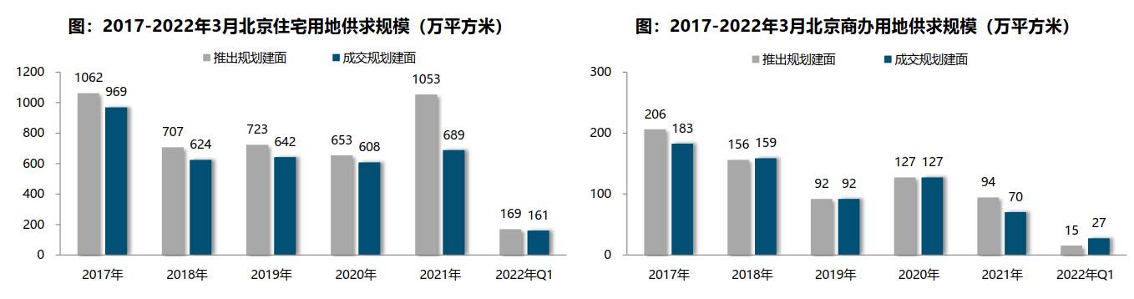
（2）土地成交价格
1季度北京宅地整体成交楼面均价29844元/平方米，同比上涨19%，主要受到中心城区丰台、朝阳等地块成交影响。成交溢价率方面，在地价上限的约束下，1季度首批集中供地溢价率约4%，同比减少10个百分点，房企拿地趋于谨慎，整体溢价率保持低位，土地多以底价成交，市场回归理性。
（3）区域成交情况
2022年1季度中心城区为北京宅地成交主力区域，累计成交规模52.91万平，占比33%，其中丰台为成交主力区域，累计成交规模均超20万平方米；近郊区宅地成交规模31.56万平方米，大兴为宅地成交主力区，累计成交规模达49.27万平方米；远郊四区，仅怀柔有成交，成交规模11.27万平方米。
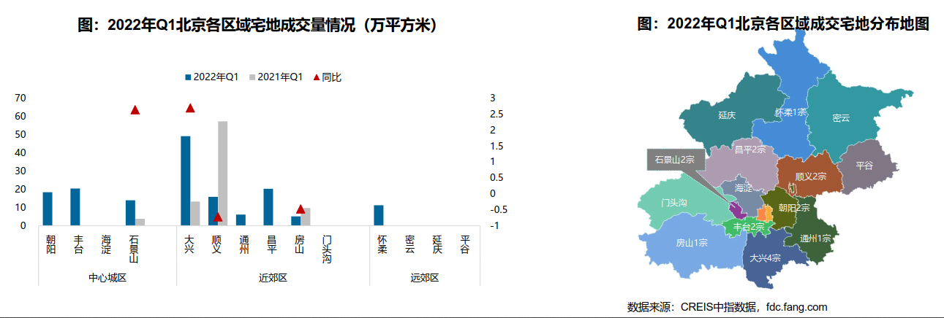
成交楼面均价方面，中心城区楼面均价相对较高，石景山、朝阳、丰台成交楼面均价均在4万元/平方米以上，且高于北京整体楼面均价，其中丰台区玉泉营街道纪家庙村1宗宅地楼面价超6万/平方米。石景山首钢园区、刘娘府2宗宅地，朝阳崔各庄、王四营2宅地，大兴旧宫1宗宅地，成交楼面均价均突破4万元/平方米。从楼面均价变化来看，各区域成交楼面价呈下跌趋势。
溢价率方面，受首批集中供地多重竞拍规则限制，北京宅地成交整体溢价率保持低位运行。中心城区朝阳平均溢价率达12%，为北京今年以来宅地市场竞争最激烈区域，其次为近郊区昌平，平均溢价率达6%，石景山、丰台、大兴溢价率分别为4%、3%、2%。
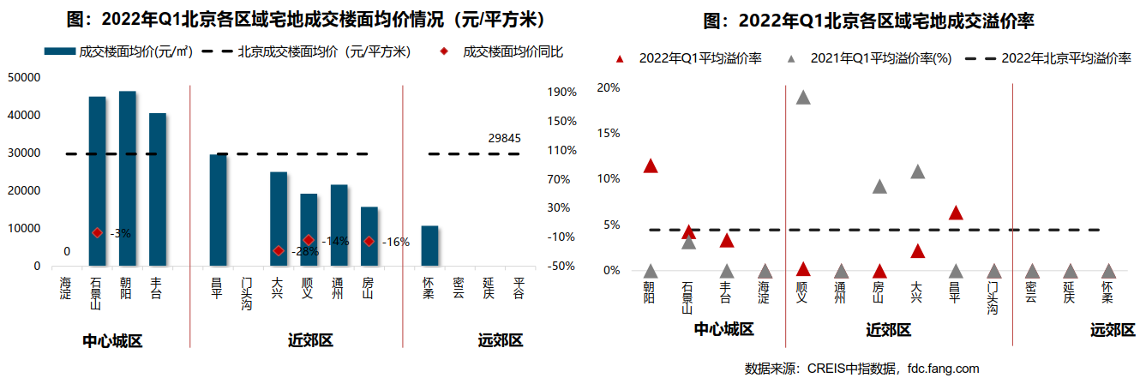
3.商品房住宅市场
（1）商品住宅供给状况
受疫情反复冲击、春节假期及市场成交平淡影响，1季度北京新房供应节奏明显放缓，1月新增供应规模仅49万平方米，环比腰斩；2月供应规模创疫情以来新低，仅29万平方米；3月随着市场成交有所好转，供应触底反弹至76万平方米。整体来看，1季度累计供应154万平，为近八个季度供应最低点，同比下降37.4%。2022年1季度商品住宅市场销供比为0.99，整体处于供求弱平衡状态。预计后市随着成交端边际改善，市场供应将会同步提高。
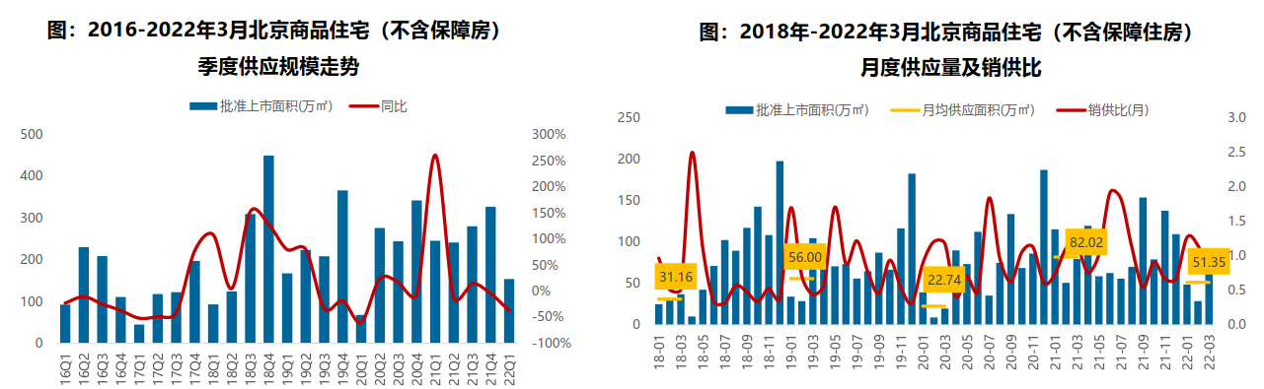
截至3月底，北京商品住宅（不含保障房）库存量为1129万平方米，较去年同期微降3%，商品住在库存规模相对平稳，但受市场需求不足影响，库存出清周期逐步上升至17.3个月（3月底出清周期），需要警惕结构性库存风险。
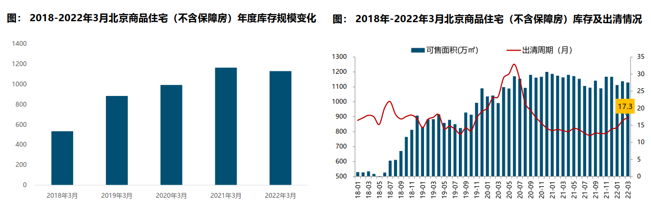
（2）商品住宅成交情况
1）成交量
在传统春节淡季及疫情影响下，2022年1季度商品住宅市场表现相对一般，累计成交规模为153万平方米，同比下降34%，环比下降36%，为连续三个季度下滑；其中2月份成交规模33万平方米，创近23个月新低。随着背景疫情好转，金融信贷环境持续宽松，房贷利率下调及放贷周期缩短，市场信心和预期不断提升，回暖迹象凸显，3月份市场成交触底回弹，成交规模为58.06万平方米，环比大幅上涨75%；部分在售项目的销售情况良好，海淀区学府壹号院1季度累计销售66.68亿元，成为季度销售冠军。
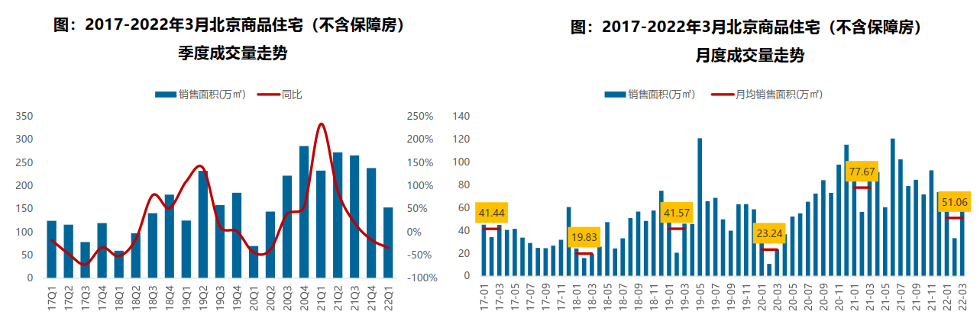
2）成交价格
A.成交价格
2021年3季度商品住宅价格涨幅明显收窄，处近三年同期低位。伴随不限价地块项目逐步入市、改善型项目成交不断增加，新建商品住宅价格结构性小幅上涨。整体来看，3季度北京新建商品住宅价格为44168元/平方米，累计上涨0.52%，但在政策严控、房地联动、设置上限指导价格等多因素综合影响下，3季度价格涨幅明显收窄，较二季度收窄0.21个百分点，累计涨幅处近三年同期低位。
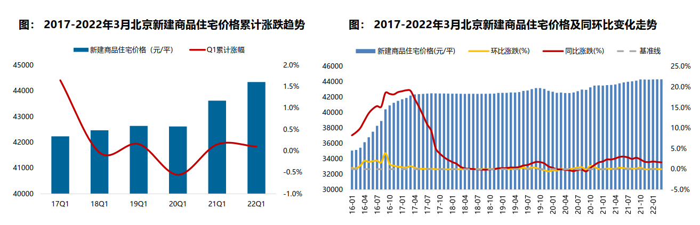
B. 成交结构
2022年1季度商品住宅成交面积段主要集中在80-90平面积段，成交套数占比达33%，占比下降21个百分点，下降显著；整体来看，中高面积段90-200平的产品跃升为成交主力。成交总价段主要集中在300-500万元之间，成交套数占比34%，但占比下降11个百分点，整体仍以总价500万元以下产品为主。
改善型需求逐步释放，在不限价项目入市、改善型产品供应提高带动下，新房成交逐步向中高面积段转移，产品成交占比上升至46%，提升20.7个百分点；成交总价段向高价位产品上移，产品占比提升2.9个百分点。
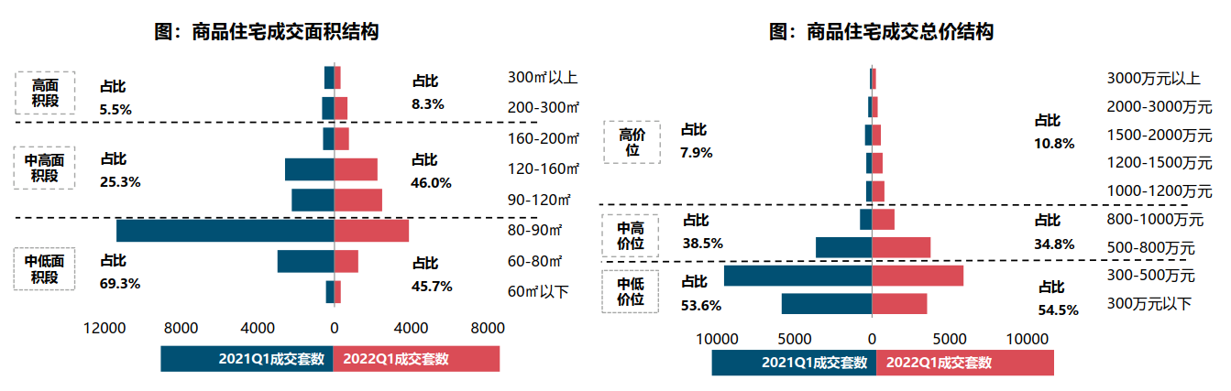
3）区域成交
从成交规模来看，近郊六区已成为北京商品住宅（不含保障房）成交主力区域。2022年1季度近郊六区成交87.51万平方米，占比达57.1%；其中，顺义区、大兴区累计成交均超20万平方米，分别居北京各区销售规模第一位、第二位，其余区域均未超过20万平方米。
从成交价格来看，2022年1季度中心城区商品住宅（不含保障房）成交均价最高，其中东、西城成交均价最高，均超10万元/平方米，远郊区整体成交均价最低，其中延庆成交均价最低，1季度成交均价不足24000元/平方米。
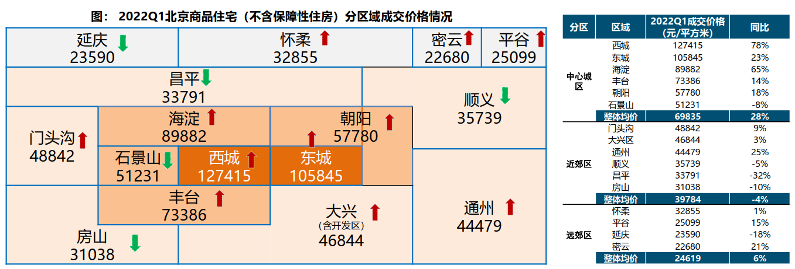
（3）存量房住宅市场
1）市场运行状况
受疫情影响，1季度整体成交量延续下滑，累计成交3.69万套，环比下降1%，同比下降29%。从月度走势来看，整体显现回暖迹象，随着信贷环境由紧调整为适度宽松，一定程度上加快了购房者的入市步伐，同时受2月春节长假及疫情影响而积压的购房需求集中释放，对二手商品住宅市场形成一定拉升，推动3月二手商品住宅成交规模明显上升。
1季度北京二手商品住宅成交均价约为61780元/平方米，累计同比增长2%，环比微涨1%。从月度趋势来看，随着政策层面利好信号频频，2月下旬开始中介带看量提升，部分业主挂牌价格预期有所增强，但3月价格环比下降3%。预计随着市场信心进一步提升，短期内或有更多业主选择提高挂牌价格，二手住宅市场均价大概率呈现稳中趋涨态势。
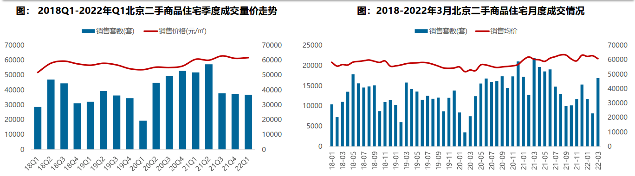
2）各区县统计
分区域来看，1季度西城区成交价格最高，达121520元/平方米。其次为东城区，为103161元/平方米；朝阳二手商品住宅成交规模较大，成交面积超过81万平方米，居各区第一位；1季度各区县二手住宅成交规模同比均呈下降态势，西城、海淀成交规模同比领跌，跌幅超40%。
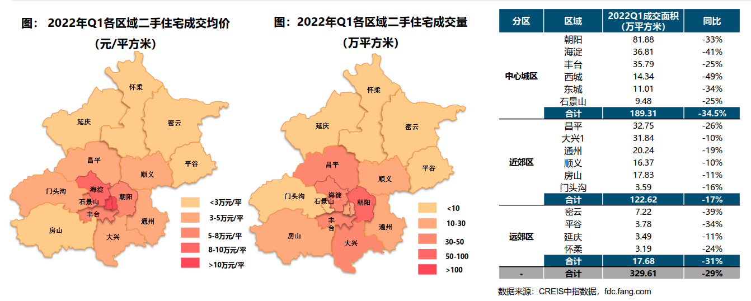
4.产业政策
全国政策：
2022年1月20日，全国住房和城乡建设工作会议在北京以视频形式召开。会议强调，2022年，全系统要认真贯彻落实党中央、国务院决策部署，坚持稳中求进工作总基调，完整、准确、全面贯彻新发展理念，着力在“增信心、防风险、稳增长、促改革、强队伍”上下功夫。一是增信心。要深刻认识到，我国发展的多方面优势和条件没有变，时与势在我们一边，这是我们的定力和底气所在，也是我们的决心和信心所在。二是防风险。把防风险摆在更加突出的位置，防范化解住房和城乡建设领域风险，坚决守住不发生系统性风险的底线。三是稳增长。充分释放居民住房需求、新型城市基础设施建设投资需求潜力，同步推动扩内需、转方式、调结构，促进经济实现质的稳步提升和量的合理增长。四是促改革。更好地激发企业活力，更好地适应和满足需求变化，推进住房供给侧结构性改革，加快形成与高质量发展相适应的城市开发建设体制机制和政策体系。五是强队伍。忠诚拥护“两个确立”、忠诚践行“两个维护”，悟透以人民为中心的发展思想，树立正确政绩观，切实提高工作能力和水平，建设忠诚干净担当的高素质专业化干部队伍。
2022年2月8日，中国人民银行、中国银行保险监督管理委员会发布《关于保障性租赁住房有关贷款不纳入房地产贷款集中度管理的通知》，明确保障性租赁住房项目有关贷款不纳入房地产贷款集中度管理，鼓励银行业金融机构按照依法合规、风险可控、商业可持续的原则，加大对保障性租赁住房发展的支持力度。明确保障性租赁住房项目有关贷款不纳入房地产贷款集中度管理，有利于银行业金融机构加大对保障性租赁住房项目的信贷投放，支持我国住房保障体系建设，有助于推动建立多主体供给、多渠道保障、租购并举的住房制度。下一步，人民银行、银保监会将加快建立完善住房租赁金融制度，继续加大对保障性住房建设和长租房市场发展的金融支持力度，促进房地产业良性循环和健康发展。
2022年2月24日，国新办举行推动住房和城乡建设高质量发展发布会。2022年全国仍将毫不动摇地坚持“房子是用来住的、不是用来炒的”定位，不把房地产作为短期刺激经济的工具和手段，加强预期引导，因城施策促进房地产业良性循环和健康发展。
2022年2月25日，中国银保监会、住房和城乡建设部发布《关于银行保险机构支持保障性租赁住房发展的指导意见》。《指导意见》提出，要以人民为中心、以市场化为导向、以风险可控为前提、以多方协同为保障，构建多层次、广覆盖、风险可控、业务可持续的保障性租赁住房金融服务体系。要求各类银行保险机构发挥机构优势，把握保障性租赁住房融资需求特点，提供针对性金融产品和服务。要求各地尽快明确保障性租赁住房项目标准，加强保障性租赁住房项目监督管理，为银行保险机构开展业务提供支持。同时，强调各方面加强项目风险管理，坚守风险底线。《指导意见》的发布和实施，是牢牢坚持房子是用来住的，不是用来炒的定位，推动建立多主体供应、多渠道保障、租购并举的住房制度，缓解新市民、青年人住房困难的重要举措。下一步，银保监会、住房和城乡建设部将联合推动相关措施落地实施，形成支持保障性租赁住房发展的合力，促进房地产业良性循环和健康发展。
2022年3月5日全国两会召开。有关房地产业，两会政府报告中提出：继续保障好群众住房需求。坚持房子是用来住的、不是用来炒的定位，探索新的发展模式，坚持租购并举，加快发展长租房市场，推进保障性住房建设，支持商品房市场更好满足购房者的合理住房需求，稳地价、稳房价、稳预期，因城施策促进房地产业良性循环和健康发展。
地方政策：
2022年1月6日，北京十五大五次会议召开。会议提出坚持“房住不炒”，保持房地产调控政策连续性稳定性；2022年筹集建设保障性租赁住房15万套，竣工各类保障房8万套。同时，将研究适应多子女家庭的公租房政策。
2022年1月10日，北京市住建委等四部分印发了《关于加强本市共有产权住房政府产权份额代持机构管理的通知》，限制共有产权住房政府产权份额代持机构参与房地产开发。
2022年1月19日，人民银行召开22年北京地区货币信贷工作会议，坚持“房子是用来住的，不是用来炒的”定位，加强预期引导，支持房地产企业合理融资需求，更好满足购房人合理住房需求，加大住房租赁金融支持，促进房地产业良性循环和健康发展。
2022年1月26日，北京银保监局召开2022年工作会议，要坚持“房住不炒”定位，持续完善“稳地价、稳房价、稳预期”房地产长效机制，稳步化解房地产“灰犀牛”风险。
2022年2月18日，北京市总体规划第二阶段获批，到2025年北京市常住人口将控制在2300万人以内，城乡建设用地规模控制在2790平方公里左右；未来十年北京将加强平原地区开发，扩大城乡职住用地比例，完善轨道交通网络建设。
2022年3月18日，北京市人民政府办公厅印发《北京市关于加快发展保障性租赁住房的实施方案》。方案指出，加大利用集体经营性建设用地建设保障性租赁住房的力度。进一步增加集体经营性建设用地供应，支持用于建设保障性租赁住房；鼓励集体产业用地优先用于建设保障性租赁住房。支持社会资本与市、区属国有企业合作，通过设立基金、合作经营、参股投资等方式参与保障性租赁住房建设运营，培育壮大一批专业化、规模化住房租赁企业。鼓励在京央企和市、区属国有企业积极参与保障性租赁住房建设运营。“十四五”期间，争取建设筹集保障性租赁住房40万套（间），占新增住房供应总量的比例达到40%，新市民、青年人等群体住房困难问题得到有效缓解，促进实现全市人民住有所居。
5.未来市场预期
2022年1季度房地产信贷环境和调控政策虽有改善，但政策明显显效仍需时间，全国整体市场仍延续低温态势。受整体行业市场改善不及预期，叠加传统假期及疫情反复影响，北京商品住宅供求明显缩量。但从月度变化上也能看到，市场环境逐步改善，随着疫情防控阶段性好转，市场热度仍有回升。预计2季度，随着政策环境不断优化改善以及疫情得到有效控制，市场情绪或逐步回归，整体成交规模将平稳回升。
（二）北京共有产权住房市场状况
1.共有产权房供应最多的行政区是大兴区、顺义区
从2017年至2021年下半年，北京共有产权房申购网站公布的共有产权房项目数量，可申购套数累计达8.75万套。分区域来看，北京市提供共有产权房最多的行政区是大兴区、顺义区；第二梯队是房山区、通州区、海淀区、朝阳区、昌平区；共有产权房数量最少的四个区分别是密云区、门头沟区、石景山区和怀柔区。
2.限竞房、共有产权房、普通商品住房5∶3∶2供应格局短期不变
2018年共有产权房可申购套数最多，之后出现逐年下降情况。参考北京市年度建设用地供应计划，2017年、2018年是北京市提供共有产权房用地最多的两年（2017年200公顷计划为自住商品房用地，后续大部分转为共有产权房），从2019年开始，共有产权房用地数量开始减少。
根据2021年1月公布的北京市《北京市国民经济和社会发展第十四个五年规划和二0三五年远景目标纲要》，在未来五年，北京将新供应各类居住用地5000公顷，新增共有产权住房供地不低于供应总量的15%。
3.共有产权房区位逐年优化，近郊区为主阵地
根据区域分布来看，北京市共有产权房项目主要集中在近郊区域，临近城区的昌平区、顺义区、大兴区、房山区、通州区、门头沟区，集中了约60%的房源。
从历年变化来看，2017年，可申购的共有产权房主要在远郊区；2019年，开始向近郊地区发展，承担起为中心城区疏解人口的任务；2020年，城区的共有产权房供应量出现明显提高，更侧重落实重点地区的职住平衡；2021年，远郊区县已没有共有产权房项目供应。
可申购的共有产权房项目更接近北京市新的城市建设核心地区。例如，在西三旗的金隅尚林家园，临近上地、后厂村等互联网科技产业园区；在将台乡的澜悦景苑，临近望京地区、中关村-酒仙桥园科技园区；东坝的瑞晖嘉苑较为临近规划中的金盏国际商务区；丰台区的金璟阳光苑，临近丽泽商务区；长阳的碧岸澜庭项目，则享受到了长阳商圈成熟的教育、商业配套。
近期的共有产权住房项目布局逐步优化，依据城市总体规划，结合首都城市功能分布、区域产业布局进行选址，促进了局部地区的职住均衡。随着后续租赁业务的启动，这些重点功能区域附近的就业人口，有机会享受更好的城市配套设施、教育机会和更短的通勤距离。
4.2022年内已有3项目进入申购
2022年已有3个项目进入申购阶段，分别为丰台区金璟阳光苑、门头沟西山印嘉园、大兴兴海星光里，其中金璟阳光苑已结束申购。
门头沟西山印嘉园项目位于门头沟区龙泉镇。项目四至：东至规划龙门南街，西至惠泽家园，南至规划门头沟北街，北至规划石港路、平洞西街。共有产权房房源共计1230套，其中，约58㎡一居11套、约72㎡两居8套、约80㎡两居291套、约89㎡三居800套、约115㎡四居120套。销售均价29500元/㎡（含全装修费用）。购房人产权份额比例为85%，北京市门头沟区保障房建设投资管理公司（政府产权份额代持机构）持有剩余15%份额。
大兴区兴海星光里共有产权住房项目位于集体建设用地区级统筹大兴区瀛海镇YZ00-0803-2012A、2012B地块，四至为：东至规划瀛隆街，南至规划瀛宏路，西至规划瀛义街，北至规划瀛志路。共有产权房套数共1095套，其中，一居室6套，建筑面积约64平方米；二居室290套，建筑面积约70-78平方米；三居室647套，建筑面积约89-113平方米；四居室152套，建筑面积约119平方米。销售价格为29000元/平方米，全装修交房。购房人产权份额比例为70%，北京市大兴区保障性住房建设投资有限公司（政府产权份额代持机构）持有剩余30%份额。
（三）市场租金趋势分析
2022年4月，北京市租赁市场进入需求淡季，叠加疫情带来的不确定性影响，人口跨域流动性弱化，北京租赁市场供需环比下降显著。朝阳、东城、大兴、昌平等4个区域租赁挂牌供应环比跌幅超过10%。与3月热度截然相反，各区域需求热度全线走弱，仅通州、密云下滑幅度较小，其他区域热度环比下跌均超10%。北京各区域挂牌租赁分布结构稳定，波动幅度在-0.4%~0.3%。租赁需求方面，海淀、东城及西城区占比小幅上升0.7%、0.6%、1.1%；朝阳、丰台区占比小幅下降，在1%以内，具体如下：
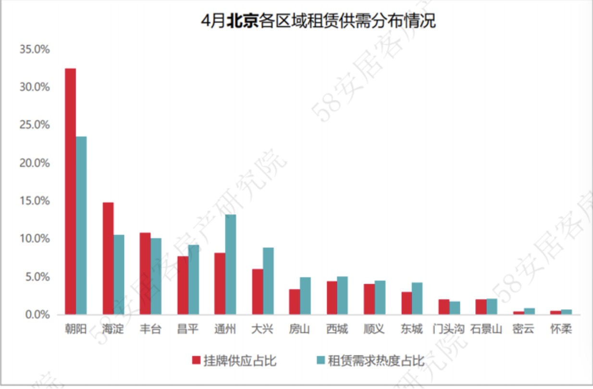
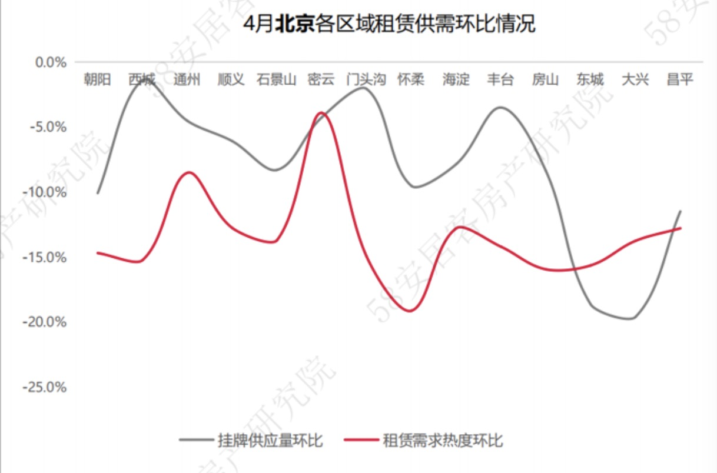
2022年4月，北京租赁挂牌房源各价格段分布整体稳定，环比波动在0.5%的幅度。4000元/套/月以下的价格需求下降2.5%，4001~6000元/套/月的需求上升1%，6000元/套/月以上的价格需求上升1.5%，中高端需求有所上升。
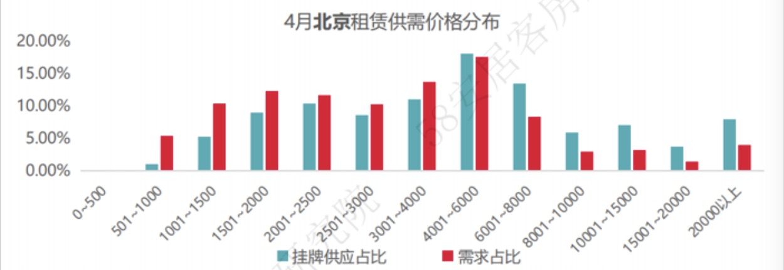
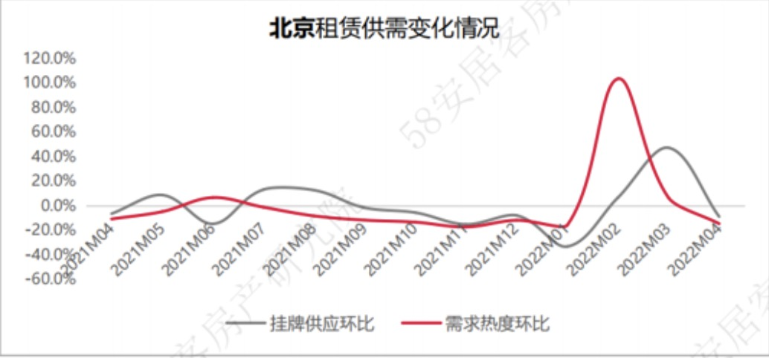
（四）估价对象周边共有产权住房情况
估价对象位于大兴区。大兴区位于北京市南部，全区南北长42.70km，东西宽45.00km，总面积大兴区总面积1036.33平方公里。大兴区东临通州区，南临河北省固安县、霸州市等，西与房山区隔永定河为邻，北接丰台区、朝阳区。大兴区先秦时期为春秋战国时期燕国所建的古蓟县，后相继改名为伐戎县、蓟北县、析津县，直至金代更名为大兴县，中华民国时期1928年6月起大兴县划归河北省。中华人民共和国成立后，大兴县先隶属通县专区，于1958年3月大兴县划归北京市并将原属北京市南苑区的旧宫、亦庄、瀛海、西红门等地划归大兴改为区建制。1960年1月，恢复县建制。1999年，辖14个镇526村。2001年1月9日，国务院（国函〔2001〕4号）批准撤销大兴县，设立大兴区，以原大兴县的行政区域为大兴区的行政区域，区人民政府驻黄村镇兴政街。截至2018年底，大兴区下辖14个镇8个街道办事处。2020年大兴区（含北京经济技术开发区）常住人口为1993591人，与2010年第六次全国人口普查相比，增加628479人，增长46.0%，年平均增长3.9%。
在经济增长方面，初步核算，2020年实现地区生产总值932.8亿元，按可比价计算，比上年增长2.0%。其中第一产业实现增加值13.5亿元，比上年增长11.4%；第二产业实现增加值287.7亿元，比上年增长4.1%；第三产业实现增加值631.5亿元，比上年增长0.9%。
估价对象及其周边共有产权项目共6个，具体如下：
大兴区已确定销售均价的项目和份额
序号 | 项目名称 | 销售均价（元/㎡） | 购房人产权份额 | 政府产权份额
1 | 国瑞瑞福园 | 29000 | 60% | 40%
2 | 海珀云翡（绿地兴景苑） | 17500 | 40% | 60%
3 | DX00-0102-0802（兴念雅苑） | 29000 | 60% | 40%
4 | DX07-0102-6011（四季盛景园） | 29000 | 80% | 20%
5 | 三元德宏（兴宏雅苑） | 30000 | 70% | 30%
6 | 兴海星光里 | 29000 | 70% | 30%

三、最高最佳利用分析
所谓最高最佳使用是指房地产估价要以房地产的最高最佳使用为前提。最高最佳使用是估价对象的一种最可能的使用,这种最可能的使用是法律上允许、技术上可能、经济上可行，经过充分合理的论证，并能给估价对象带来最高价值的使用。它主要体现在以下几个方面:：
（一）法律上允许
法律上允许即不受现时使用状况的限制，而依照法律规章、规划发展方向，按照其可能的最优用途进行估价。
估价对象土地规划用途为住宅，房屋规划用途为住宅（共有产权住房），实际拟用作共有产权住房，法律上允许。
（二）技术上可能
技术上可能即不能把技术上无法做到的使用当作最高最佳使用，要按照房屋建筑工程方面的技术要求进行估价。
估价对象为钢混结构的高层建筑物。估价对象建筑结构、功能、造型、立面效果、建筑材料和设备选用、施工技术等方面，在目前的施工技术上均能满足要求。
（三）经济上可行
经济上可行即估价结果应是各种可能的使用方式中，以经济上有限的投入而能获得最大的收益的使用方式的估价结果。估价对象目前用途、产权合法、建造标准技术上能满足要求，并且其收入现值大于支出现值，具有经济可行性。
（四）价值最大化
价值最大化即在所有具有经济可行性的使用方式中，能使估价对象价值达到最大的使用方式，才是最高最佳的使用方式。估价对象土地规划用途为住宅，房屋规划用途为住宅（共有产权住房），实际拟用作共有产权住房，其使用方式以满足法律上许可、技术上可能、经济上可行为前提条件，经过论证可使估价对象价值得到最大化。
（五）使用前提说明与分析
估价对象设定作为已建成建筑物，应以保持现状作为前提，即认为保持现状最为有利时，应以保持现状为前提条件进行估价。现状应予保持的是：现状房地产的价值大于重新立项新建房地产的价值减去拆除现有建筑物的费用及建造新建筑物的费用之后的余额。根据目前房地产市场状况并结合开发经验，以保持现状最为有利。
综上所述，我们认为估价对象用途为共有产权住房为其最高最佳使用途径。

四、估价方法适用性分析
由于本次评估是为估价委托人确定共有产权住房项目市场租金提供价格参考依据。因此我们在认真分析研究估价对象的相关资料，并通过对邻近地区同类物业调查的基础上，根据《房地产估价规范》（GB/T 50291-2015）的估价程序，选用比较法为主方法进行估价，进而确定估价对象市场平均租金价格水平。
（一）估价思路
.本次选用比较法对估价对象的市场租金水平进行测算，具体测算思路如下：
①首先根据估价对象众数原则确定标准房，在估价对象周边区域选取适当数量住宅小区，结合估价机构监测数据、行业主管部门（北京市房地产市场管理事务中心）监测数据和估价机构市场调查三个方面的批量数据，确定各小区的年平均租赁价格。
②将所选可比小区与评估对象共有产权住房标准房进行比较，进行区位状况调整和实物状况调整，计算各可比实例比准租金，最终求取估价对象标准房市场客观租金水平。
（二）估价方法
比较法，是在求取估价对象房地产价值时，根据替代原则，将估价对象与在较近时期内已发生交易的类似房地产交易实例进行对照比较，并依据后者已知的价格，参照该房地产的交易情况、期日、区域及实物状况的差别，修正得出估价对象房地产市场价值的方法。本次估价采用比较法思路评估租金价格水平。
1.采用比较法的理由：
估价对象所处区域近期有较多的相同用途物业的出租案例，且交易时间与价值时点接近，故适宜采用比较法进行租赁价格评估；同时有所在区域住宅出租的公开信息，可通过因素修正得出估价对象所在区域住宅租赁价格水平。
2.不采用成本法、假设开发法、收益法的理由：
①成本法和假设开发法可评估房地产市场价值，但不适于租赁价格的评估。
②收益法适用于有现实收益或潜在收益的土地或房地产估价。估价对象用途为住宅，能对外出租，为收益性物业，估价对象虽具有潜在租金收益，租金水平也相对稳定，而由于受到国人传统的购房理念以及固定资产投资、保值需求等的影响，目前估价对象所在区域同类商品房住宅业态租售比差距较大， 采用房屋交易价格测算出的房屋租金不能反映正常的市场租金水平，故未采用收益法。
（三）估价方法公式
比较法计算公式为：
待估房地产租赁价格＝可比实例房地产租赁价格×（待估房地产交易情况指数/可比实例交易情况指数）×（待估房地产交易日期房地产价租赁格指数/可比实例交易日期房地产租赁价格指数）×…×（待估房地产区域状况条件指数/可比实例房地产区域状况条件指数）×（待估房地产实物状况条件指数/可比实例房地产实物状况条件指数）×（待估房地产宜居状况条件指数/可比实例房地产宜居状况条件指数）
具体步骤如下：
- 选择可比案例
选择可比实例时，应符合以下要求（与待估房地产比较）
- 用途相同
- 属于正常交易
- 房地产状况各因素相近
- 交易日期接近
- 统一价格基础
- 进行租赁情况、租赁日期、房地产状况等因素修正
- 求取估价对象比准价格

五、估价测算过程
（一）可比案例选取
1. 估价机构样本小区数据选取
①搜集交易实例
运用比较法估价需要调查大量的交易实例，才能通过比较从中选择合适的比较实例，客观评估估价对象的价格。本次估价，评估专业人员通过现场调查、调档机构内部积累数据以及结合北京市房地产市场管理事务中心提供的数据，搜集了近一年以来与估价对象处于同一供需圈、使用功能相似、户型相似的八个小区交易实例数据，小区明细小详见下表：
周边可比小区成交案例调查表
序号 | 小区名称 | 项目所在区 | 项目所在位置 | 用途 | 面积范围  （平方米） | 建成年代（年）
1 | 漪景园 | 大兴 | 大兴区林校路60号林校路东侧 | 普通住宅 | 61.61-150.86 | 2002
2 | 兴水家园 | 大兴 | 大兴区林校路69号 | 普通住宅 | 80.1-138.24 | 2006
3 | 车站南里 | 大兴 | 大兴区林校路60号 | 普通住宅 | 73.49-117.2 | 1998
4 | 车站中里 | 大兴 | 大兴区兴华大街与林校北路交叉口处东南角 | 普通住宅 | 55.6-85.83 | 1995
5 | 义和庄北里 | 大兴 | 大兴区义平路北 | 普通住宅 | 62.07-77.71 | 1996
6 | 锦华园 | 大兴 | 大兴区义平路92号 | 普通住宅 | 67.52-98.27 | 2003
7 | 兴政家园 | 大兴 | 大兴区永华路1号 | 普通住宅 | 76.42-115.44 | 2008
8 | 翰林庭院 | 大兴 | 大兴区黄村镇兴华南路17号 | 普通住宅 | 109.2-152.74 | 2008
②样本小区的选择
估价对象周边小区较多，本次采用距离、成新度优先原则，综合区位、小区规模、档次等因素筛选住房小区作为本次估价对象租金的可比实例，故本次选取三个可比实例分别是兴水家园、锦华园、翰林庭院。
③样本小区情况
根据评估专业人员对估价对象所在区域市场调查，选取了3个普通商品房住宅小区为样本小区，具体如下：
序号 | 小区名称 | 建成年代（年） | 与估价对象直线距离
1 | 兴水家园 | 2006 | 约250米
2 | 锦华园 | 2003 | 约950米
3 | 翰林庭院 | 2008 | 约1000米

样本小区一：兴水家园
兴水家园位于大兴区林校路69号，建成于2006年，楼栋总数为19栋，均为6层板楼，建筑结构为混合，共852户，建筑密度适中，环境状况较好，绿化率30%，物业管理费为1.1元/平方米·月，主力户型为二居室，距离估价对象约250米。
市场租金水平统计表
序号 | 小区名称 | 年度 | 月度 | 面积 | 户型 | 装修 | 朝向 | 楼层 | 租金（元/㎡•月）
1 | 兴水家园 | 2022 | 3 | 80 | 二居室 | 普通装修 | 南北 | 低/6 | 43.75
2 | 兴水家园 | 2022 | 3 | 80 | 二居室 | 普通装修 | 南北 | 中/6 | 45.63
样本小区二：锦华园
锦华园位于大兴区锦河南路与锦河北路之间，建成于2003年，占地面积约为37000平方米，建筑面积约为50000平方米，楼栋总数为13栋，建筑结构为混合，共560户，建筑密度较低，环境状况较好，物业管理费为1.2元/平方米·月，主力户型为二居室，距离估价对象约950米。
市场租金水平统计表
序号 | 小区名称 | 年度 | 月度 | 面积 | 户型 | 装修 | 朝向 | 楼层 | 租金（元/㎡•月）
1 | 锦华园 | 2022 | 3 | 68.4 | 一居室 | 普通装修 | 南北 | 低/6 | 38.01
2 | 锦华园 | 2021 | 7 | 87.73 | 二居室 | 普通装修 | 南北 | 中/6 | 37.62
3 | 锦华园 | 2021 | 6 | 68.25 | 一居室 | 普通装修 | 南北 | 高/6 | 35.16
4 | 锦华园 | 2021 | 6 | 67.52 | 一居室 | 普通装修 | 南北 | 高/6 | 38.51
5 | 锦华园 | 2021 | 6 | 88 | 二居室 | 普通装修 | 南北 | 高/6 | 36.36
6 | 锦华园 | 2021 | 6 | 66.7 | 一居室 | 普通装修 | 南北 | 中/6 | 41.98
7 | 锦华园 | 2021 | 5 | 105 | 三居室 | 普通装修 | 南北 | 高/6 | 35.24
8 | 锦华园 | 2021 | 5 | 102 | 三居室 | 普通装修 | 南北 | 高/6 | 36.27
9 | 锦华园 | 2021 | 5 | 86.55 | 二居室 | 普通装修 | 南北 | 中/6 | 36.97
10 | 锦华园 | 2021 | 4 | 87.99 | 二居室 | 普通装修 | 南北 | 低/6 | 36.37
11 | 锦华园 | 2021 | 4 | 90 | 二居室 | 普通装修 | 南北 | 高/6 | 36.67

样本小区三：翰林庭院
翰林庭院位于兴华大街与永华路交叉口西南角，建成于2008年，占地面积约为68493平方米，建筑面积约为150000平方米，楼栋总数8栋，建筑结构为钢混，共672户，建筑密度较低，环境状况较好，物业管理费为1.63元/平方米·月，主力户型为三居室，距离估价对象约1000米。
市场租金水平统计表
序号 | 小区名称 | 年度 | 月度 | 面积 | 户型 | 装修 | 朝向 | 楼层 | 租金（元/㎡•月）
1 | 翰林庭院 | 2022 | 3 | 120 | 二居室 | 普通装修 | 南北 | 低/10 | 45.00
2 | 翰林庭院 | 2022 | 2 | 128 | 二居室 | 普通装修 | 南北 | 低/7 | 42.19
3 | 翰林庭院 | 2021 | 6 | 114 | 二居室 | 普通装修 | 南北 | 低/14 | 41.23
4 | 翰林庭院 | 2021 | 6 | 110 | 二居室 | 普通装修 | 南北 | 中/15 | 41.82
5 | 翰林庭院 | 2021 | 6 | 120 | 三居室 | 普通装修 | 南北 | 中/13 | 45.83
6 | 翰林庭院 | 2021 | 5 | 110 | 三居室 | 普通装修 | 南北 | 中/12 | 42.73

估价对象及样本小区位置示意图
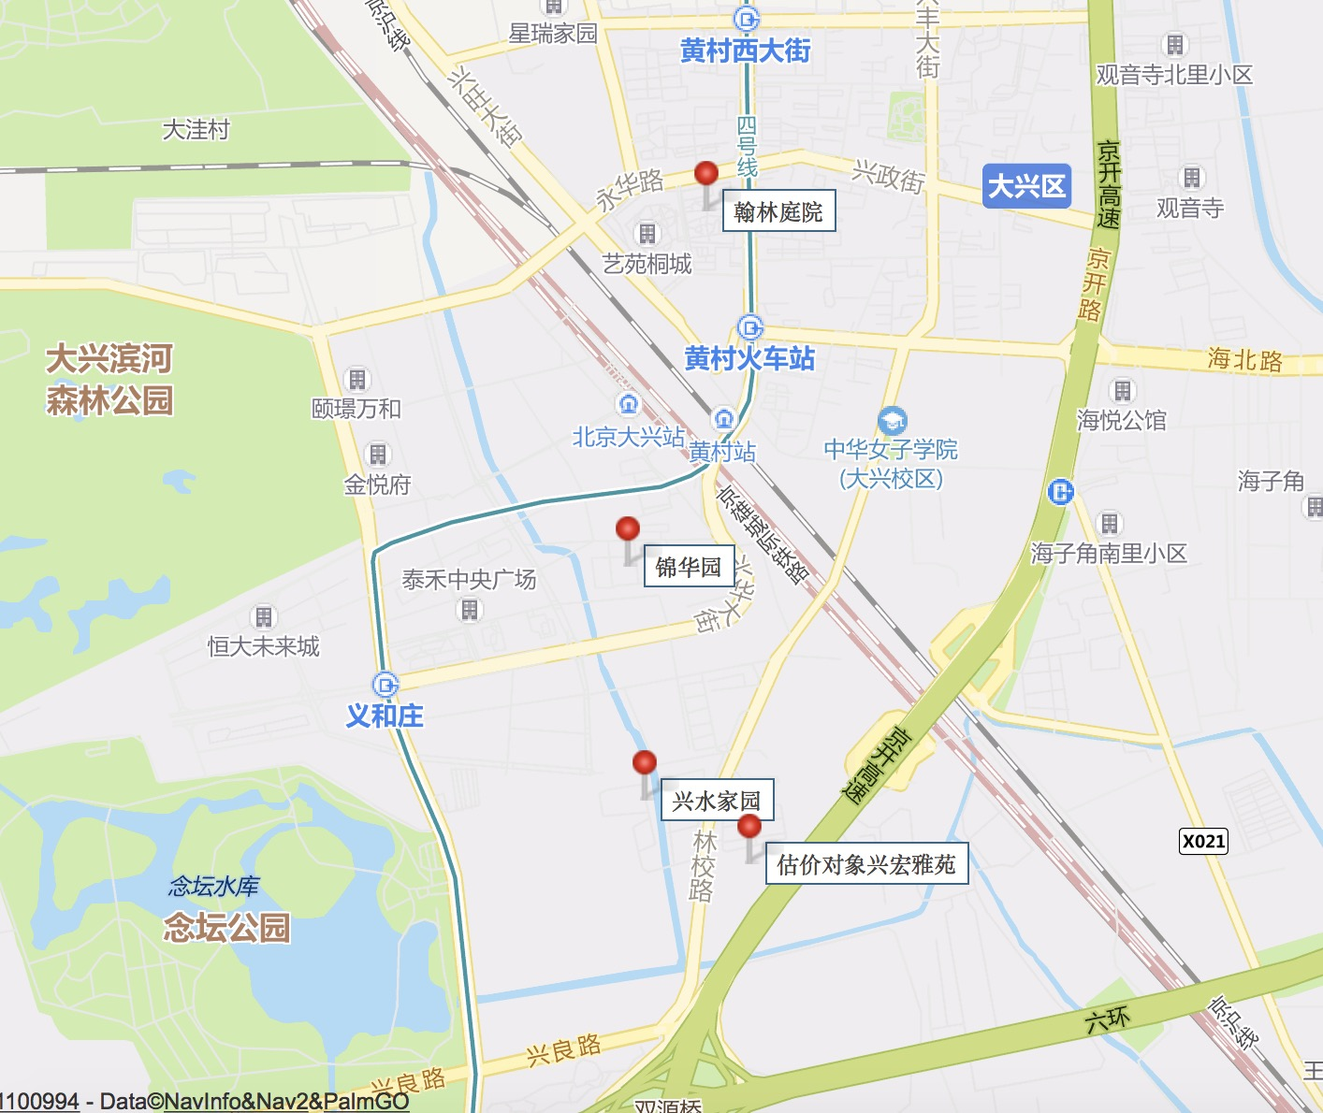

根据估价人员统计的市场租金数据，本次评估设定三个可比实例小区标准房如下：
项目 | 兴水家园 | 锦华园 | 翰林庭院
楼层 | 中楼层 | 中楼层 | 中楼层
户型 | 二居室 | 二居室 | 三居室
面积 | 80-90 | 80-90 | 110-120
朝向 | 南北 | 南北 | 南北
装修 | 普通装修 | 普通装修 | 普通装修
设备 | 齐全 | 齐全 | 齐全

④样本数据统计分析
本次评估估价对象周边区域住宅小区近一年平均租金水平数据来源为估价机构监测数据、行业主管部门（北京市房地产市场管理事务中心）监测数据和估价机构市场调查三方面数据，三方面数据情况分别如下：
A.估价机构监测数据（中指数据）
样本小区一：兴水家园
时间 | 样本数量 | 租金平均单价（元/平方米·月）（含物业费、含供暖费）
2021年二季度 | 2 | 40.99
2021年三季度 | 0 | -
2021年四季度 | 2 | 39.90
2022年一季度 | 1 | -
平均月租金 |  | 40.45
样本小区二：锦华园
时间 | 样本数量 | 租金平均单价（元/平方米·月）（含物业费、含供暖费）
2021年二季度 | 1 | 39.58
2021年三季度 | 0 | -
2021年四季度 | 1 | 39.68
2022年一季度 | 1 | -
平均月租金 |  | 39.63
样本小区三：翰林庭院
时间 | 样本数量 | 租金平均单价（元/平方米·月）（含物业费、含供暖费）
2021年二季度 | 1 | 45.20
2021年三季度 | 0 | -
2021年四季度 | 2 | 45.97
2022年一季度 | 1 | 49.24
平均月租金 |  | 46.80

B.行业主管部门（北京市房地产市场管理事务中心）监测数据（城研中心数据）
样本小区一：兴水家园
时间 | 样本数量 | 租金平均单价（元/平方米·月）（含物业费、含供暖费）
2021年二季度 | 2 | 39.62
2021年三季度 | 3 | 34.85
2021年四季度 | 3 | 37.79
2022年一季度 | 2 | 40.90
平均月租金 |  | 38.29
样本小区二：锦华园
时间 | 样本数量 | 租金平均单价（元/平方米·月）（含物业费、含供暖费）
2021年二季度 | 3 | 37.39
2021年三季度 | 2 | 38.06
2021年四季度 | 3 | 38.50
2022年一季度 | 2 | 43.01
平均月租金 |  | 39.24
样本小区三：翰林庭院
时间 | 样本数量 | 租金平均单价（元/平方米·月）（含物业费、含供暖费）
2021年二季度 | 3 | 44.83
2021年三季度 | 3 | 44.17
2021年四季度 | 2 | 36.74
2022年一季度 | 3 | 48.65
平均月租金 |  | 43.60

C.估价机构市场调查（市场交易数据）
样本小区一：兴水家园
时间 | 样本数量 | 租金平均单价（元/平方米·月）（含物业费、含供暖费）
2021年二季度 | 0 | -
2021年三季度 | 0 | -
2021年四季度 | 0 | -
2022年一季度 | 2 | 44.69
平均月租金 |  | 44.69
样本小区二：锦华园
时间 | 样本数量 | 租金平均单价（元/平方米·月）（含物业费、含供暖费）
2021年二季度 | 9 | 36.89
2021年三季度 | 1 | 37.31
2021年四季度 | 0 | -
2022年一季度 | 1 | 38.01
平均月租金 |  | 37.40
样本小区三：翰林庭院
时间 | 样本数量 | 租金平均单价（元/平方米·月）（含物业费、含供暖费）
2021年二季度 | 4 | 42.84
2021年三季度 | 0 | -
2021年四季度 | 0 | -
2022年一季度 | 2 | 43.59
平均月租金 |  | 43.22

⑤确定可比实例年平均租金水平
结合三方面数据,本次估价从评估专业人员掌握的交易实例中选取兴水家园、锦华园、翰林庭院3个普通住宅小区作为可比实例。
经过统计分析及测算，各小区的数据来源及近一年平均租金水平分别如下：
数据来源 | 兴水家园 | 锦华园 | 翰林庭院
估价机构样本数据（中指数据） | 40.45 | 39.63 | 46.80
北京市房地产市场管理事务中心样本数据（城研中心数据） | 38.29 | 39.24 | 43.60
市场调查数据（市场交易数据） | 44.69 | 37.40 | 43.22
单位：元/平方米·月

可比实例外观照片
兴水家园 锦华园 翰林庭院
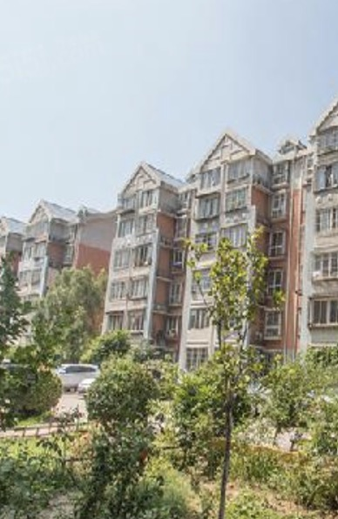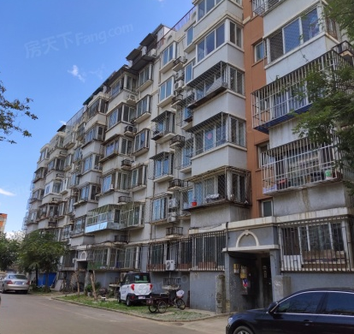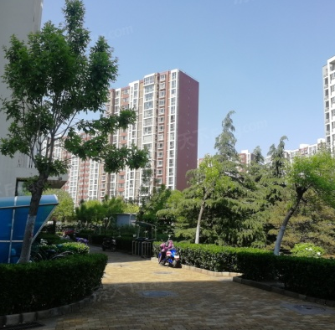

通过三方面数据的分析对比，各种数据来源的平均租金水平相对接近，均有一定的参考价值，本次各可比实例于估价时段内的年平均租金水平选取各小区三种数据平均租金的算术平均值。
兴水家园平均租金=（40.45+38.29+44.69）÷3=41.14（元/平方米•月）
锦华园平均租金=（39.63+39.24+37.40）÷3=38.76（元/平方米•月）
翰林庭院平均租金=（46.80+43.60+43.22）÷3=44.54（元/平方米•月）
即三个可比实例的年平均租金水平分别为41.14元/平方米•月、38.76元/平方米•月、44.54元/平方米•月。
根据评估专业人员市场调查，实例兴水家园物业费收费标准1.1元/平方米·月；供暖费收费标准为2.5元/平方米·月；锦华园物业费收费标准1.2元/平方米·月；供暖费收费标准为2.5元/平方米·月；翰林庭院物业费收费标准1.63元/平方米·月；供暖费收费标准为0元/平方米·月（自供暖），即：
兴水家园扣减物业费及供暖费后平均租金=41.14-1.1-2.5=37.54（元/平方米•月）
锦华园扣减物业费及供暖费后平均租金=38.76-1.2-2.5=35.06（元/平方米•月）
翰林庭院扣减物业费及供暖费后平均租金=44.54-1.63-0=42.91（元/平方米•月）
即三个可比实例扣减物业费及供暖费后的年平均租金水平分别为37.54元/平方米•月、35.06元/平方米•月、42.91元/平方米•月。

（二） 比较法测算过程
1.建立比较因素条件说明表
参与比较的因素条件应是对估价对象与可比案例小区之间的价格差异产生作用的因素，通过对估价对象各自特点的分析，本次估价选择了区域状况、实物状况和宜居状况进行比较，详见比较因素情况描述表：
比较因素情况描述表
项目 |  | 估价对象 | 可比实例1 | 可比实例2 | 可比实例3
小区名称 |  | 兴宏雅苑 | 兴水家园 | 锦华园 | 翰林庭院
平均租金（元/平方米·月） |  | 待估 | 37.54 | 35.06 | 42.91
交易时间 |  | 于价值时点过去12个月 | 于价值时点过去12个月 | 于价值时点过去12个月 | 于价值时点过去12个月
交易情况 |  | 正常 | 正常 | 正常 | 正常
区域状况 | 居住区成熟度 | 估价对象周边有漪景园、兴水家园、大庄新村、车站南里、车站中里、义和庄北里、锦华园、兴念雅苑、兴政家园、翰林庭院等居住小区，居住小区规模较大，入住率较高，综合评价居住区成熟度较好 | 可比实例1周边有漪景园、兴水家园、大庄新村、车站南里、车站中里、义和庄北里、锦华园、兴念雅苑、兴政家园、翰林庭院等居住小区，居住小区规模较大，入住率较高，综合评价居住区成熟度较好 | 可比实例2周边有义和庄东里、大庄新村等居住小区，居住小区规模较大，入住率较高，综合评价居住区成熟度较好 | 可比实例3周边有怡兴园、艺苑桐城、永华北里等居住小区，居住小区规模较大，入住率较高，综合评价居住区成熟度较好
区域状况 | 交通条件 | 估价对象所属项目西侧紧邻城市主干道——林校路，周边有公交车站（漪景园、林校路南口、兴良路东口），停靠线路有827路、829路、840路、937路等公交线路，距地铁4号线（义和庄站）约1.2公里，综合评价交通便捷度较好 | 可比实例1东侧紧邻城市主干道——林校路，周边有公交车站（漪景园、林校路南口、兴良路东口），停靠线路有827路、829路、840路、937路等公交线路，距地铁4号线（义和庄站）约1.2公里，综合评价交通便捷度较好 | 可比实例2周边有公交车站（锦华园小区、泰禾中央广场东等），停靠线路较少，有兴12路、兴65路等公交线路，地铁大兴线（义和庄站）约850米，综合评价交通便捷度较好 | 可比实例3周边有公交车站（兴政街西口、黄村火车站北），停靠线路有456路、954路、957路、968路等十余条公交线路，距地铁亦庄线（黄村西大街站）约500米，综合评价交通便捷度较好
区域状况 | 商业设施 | 估价对象周边有国营兴糖商场、物美大卖场等，商业设施齐备度一般 | 可比实例1周边有国营兴糖商场、物美大卖场等，商业设施齐备度一般 | 可比实例2周边有物美超市、华联生活超市等，商业设施齐备度一般 | 可比实例3周边有物美超市、华联生活超市等，商业设施齐备度一般
区域状况 | 自然环境 | 以估价对象为中心3公里范围内有有大兴滨河森林公园、念坛公园、兴良路公园等自然景观，绿化面积较大，自然与人环境较好 | 以可比实例1为中心3公里范围内有大兴滨河森林公园、念坛公园、兴良路公园等自然景观，绿化面积较大，自然与人环境较好 | 以可比实例2为中心3公里范围内有清源公园、大兴滨河森林公园、念坛公园等，绿化面积较大，自然与人环境较好 | 以可比实例3为中心3公里范围内有清源公园、大兴滨河森林公园、念坛公园等，绿化面积较大，自然与人环境较好
区域状况 | 公共配套 | 估价对象所在区域周边3公里范围内有国营兴糖商场、物美大卖场等商业场所；北京市大兴区第二职业学校、北京市大兴区永华实验学校、大兴区第四小学、快乐娃娃幼儿园、泰禾幼儿园等教育设施；北京市大兴区心康医院等医疗设施；中国银行、中国农业银行等配套设施，公共配套设施状况较好 | 可比实例1所在区域周边3公里范围内有国营兴糖商场、物美大卖场等商业场所；北京市大兴区第二职业学校、北京市大兴区永华实验学校、大兴区第四小学、快乐娃娃幼儿园、泰禾幼儿园等教育设施；北京市大兴区心康医院等医疗设施；中国银行、中国农业银行等配套设施，公共配套设施状况较好 | 可比实例2所在区域周边3公里范围内有泰禾幼儿园、新星双语艺术幼儿园、大兴区第四小学、北京市大兴区永华实验学校等教育设施；北京市大兴区新康医院等医疗设施；中国工商银行等配套设施，公共配套设施状况较好 | 可比实例3所在区域周边3公里范围内有快乐时光幼儿园、北京市南希双语幼儿园、大兴区第二小学、北京市大兴第五中学等教育设施；北京市大兴区人民医院等医疗设施；北京银行、中国光大银行、中国农业发展银行等配套设施，公共配套设施状况较好
实物状况 | 物业服务 | 有专业物业公司，物业服务保障较好 | 有专业物业公司，物业服务保障较好 | 有专业物业公司，物业服务保障较好 | 有专业物业公司，物业服务保障较好
实物状况 | 小区环境 | 绿化率约为30%，较好 | 绿化率约为36%，较好 | 绿化率约为36%，较好 | 绿化率约为40%，较好
实物状况 | 配套设施 | 配备活动站、医疗站 | 配备活动站、医疗站 | 配备活动站、医疗站 | 配备活动站、医疗站
实物状况 | 居住管理 | 配备管理人员，数量充足，居住管理较好 | 配备管理人员，数量充足，居住管理较好 | 配备管理人员，数量充足，居住管理较好 | 配备管理人员，数量充足，居住管理较好
实物状况 | 户型 | 主力户型为二居室，住宅套型较好 | 主力户型为二居室，住宅套型较好 | 主力户型为二居室，住宅套型较好 | 主力户型为三居室，住宅套型较好
实物状况 | 朝向、采光、通风 | 朝向好，能保证较长时间的采光，通风好，综合分析朝向、采光、通风状况较好（南北） | 朝向好，能保证较长时间的采光，通风好，综合分析朝向、采光、通风状况较好（南北） | 朝向好，能保证较长时间的采光，通风好，综合分析朝向、采光、通风状况较好（南北） | 朝向好，能保证较长时间的采光，通风好，综合分析朝向、采光、通风状况较好（南北）
实物状况 | 装修 | 该小区装修为全装修 | 该小区装修为普通装修，公共部分装修效果较好，与居住功能相适用，较好 | 该小区装修为普通装修，公共部分装修效果较好，与居住功能相适用，较好 | 该小区装修为普通装修，公共部分装修效果较好，与居住功能相适用，较好
实物状况 | 标准房建筑面积 | 87-89 | 80-90 | 80-90 | 110-1209
实物状况 | 设备 | 配备家具、家电；程度较新；功能正常，质量有保证，较好 | 配备家具、家电；程度较新；功能正常，质量有保证，较好 | 配备家具、家电；程度较新；功能正常，质量有保证，较好 | 配备家具、家电；程度较新；功能正常，质量有保证，较好
2. 建立比较因素条件指数表和因素比较修正系数表
根据对估价对象和可比案例情况的分析，把各可比案例的自身状况按照参比因素分别与估价对象的相应状况进行比较，编制比较因素条件指数表。具体如下：
估价对象及  可比实例  比较因素 |  | 估价对象 | 可比实例1 | 可比实例2 | 可比实例3 | 比较因素调整说明
 |  | 兴宏雅苑 | 兴水家园 | 锦华园 | 翰林庭院 | ——
确定的租金价格  （元/平方米·月） |  | 待估 | 37.54 | 35.06 | 42.91 | ——
交易时间 |  | 100 | 100 | 100 | 100 | 估价对象与可比实例的交易时间一致，因此确定估价对象与可比实例该因素指数均为100；
交易情况 |  | 100 | 100 | 100 | 100 | 可比实例均为正常交易或已修正为正常交易，故不予修正，交易情况指数均100；
区域  状况 | 居住区成熟度 | 100 | 100 | 100 | 100 | 从好到差划分为好、较好、一般、较差、差五个等级，每个等级相差1分，确定可比实例1、2、3该因素指数分别为100、100、100；
区域  状况 | 交通条件 | 100 | 100 | 100 | 100 | 从好到差划分为好、较好、一般、较差、差五个等级，每个等级相差2.5分，确定可比实例1、2、3该因素指数分别为100、100、100；
区域  状况 | 商业设施 | 100 | 100 | 100 | 100 | 从好到差划分为好、较好、一般、较差、差五个等级，每个等级相差1分，确定可比实例1、2、3该因素指数分别为100、100、100；
区域  状况 | 自然环境 | 100 | 100 | 100 | 100 | 从好到差划分为好、较好、一般、较差、差五个等级，每个等级相差1分，确定可比实例1、2、3该因素指数分别为100、100、100；
区域  状况 | 公共配套 | 100 | 100 | 100 | 100 | 从好到差划分为好、较好、一般、较差、差五个等级，每个等级相差1分，确定可比实例1、2、3该因素指数分别为100、100、100；
实物  状况 | 物业服务 | 100 | 100 | 100 | 100 | 根据物业服务对其价值的影响，从好到差划分为有专业物业公司、无物业公司二个等级。以估价对象该因素指数为100，各可比实例与之相比，确定可比实例1、2、3该因素指数分别为100、100、100；
实物  状况 | 小区环境 | 100 | 100 | 100 | 100 | 根据小区环境对其价值的影响，从好到差划分为绿化率≥50%为好，50％>绿化率≥25%为较好，25%>绿化率≥20%>为一般，20%>绿化率≥15%为较差，绿化率<15%为差五个等级。以估价对象该因素指数为100，各可比实例与之相比，确定可比实例1、2、3该因素指数分别为101、100、100；
实物  状况 | 配套设施 | 100 | 100 | 100 | 100 | 根据配套设施对其价值的影响，从好到差划分为配备医疗站、活动站、人脸识别门禁系统；配备医疗站、活动站；配备活动站、不配备医疗站或配备医疗站，无活动站；无医疗站、活动站三个等级以估价对象该因素指数为100，各可比实例与之相比，确定可比实例1、2、3该因素指数分别为100、100、100；
实物  状况 | 居住管理 | 100 | 100 | 100 | 100 | 根据居住管理对其价值的影响，从好到差划分为有管理人员配置、无管理人员配置二个等级。以估价对象该因素指数为100，各可比实例与之相比，确定可比实例1、2、3该因素指数分别为100、100、100；
实物  状况 | 户型 | 100 | 100 | 100 | 101 | 根据户型对其价值的影响，从好到差划分为好、较好、一般、较差、差五个等级。以估价对象该因素指数为100，各可比实例与之相比，确定可比实例1、2、3该因素指数分别为100、100、101；
实物  状况 | 朝向、采光、通风 | 100 | 100 | 100 | 100 | 根据朝向对其价值的影响，从好到差划分为好、较好、一般、较差、差五个等级。南北通透，多数房间、通风、采光好，好；朝向较好，能保证较长时间的采光，通风较好，较好；客厅、主卧采光通风较好，一般；采光时间较短、通风不良，较差；没有采光、不通风，差。以估价对象该因素指数为100，各可比实例与之相比，确定可比实例1、2、3该因素指数分别为100、100、100；
实物  状况 | 装修 | 100 | 96 | 96 | 96 | 根据装修对其价值的影响，从好到差划分为好、较好、一般、较差、差五个等级。装修用材环保，经过精心设计，提升居住体验，好；装修用村环保、与居住功能相适用，较好；基本装修，未对居住产生不良影响，一般；基本装修或用材一般，有污染，对居住功能产生负面影响，较差；无装修或装修已经老化、装修材料较差，有污染，或刚装修不久，影响了居住，差。以估价对象该因素指数为100，各可比实例与之相比，确定可比实例1、2、3该因素指数分别为96、96、96；
实物  状况 | 标准房建筑面积 | 100 | 100 | 100 | 98 | 根据标准房建筑面积对其价值的影响，从面积大小80-90、90-100、100-110、110-120一次依次分级。面积越小出租率越高，以估价对象该因素指数为100，各可比实例与之相比，确定可比实例1、2、3该因素指数分别为100、100、98；
实物  状况 | 设备 | 100 | 100 | 100 | 100 | 根据设备对其价值的影响，从好到差划分为好、较好、一般、较差、差五个等级。  使用著名品牌家具、家电；功能与居住相适应；质量有可靠保证，好；使用品牌家具、家电；功能正常，质量有保证，较好；使用品牌家具、家电；虽然使用较长时间，但功能正常功能正常，质量有保证，一般；使用品牌家具、家电；虽然使用较长时间，但使用，较差；使用三无产品；功能不正常使用，经常损坏，质量没有保障，发生危险的可能性较大，差。以估价对象该因素指数为100，各可比实例与之相比，确定可比实例1、2、3该因素指数分别为100、100、100；
3. 编制因素比较修正系数表
根据比较因素条件指数表，编制因素比较修正系数表，详见下表：
因素比较修正系数表
项目 |  | 可比实例1 | 可比实例2 | 可比实例3
小区名称 |  | 兴水家园 | 锦华园 | 翰林庭院
平均租金（元/平方米·月） |  | 37.54 | 35.06 | 42.91
交易时间 |  | 100/100 | 100/100 | 100/100
交易情况 |  | 100/100 | 100/100 | 100/100
区域状况 | 居住区成熟度 | 100/100 | 100/100 | 100/100
区域状况 | 交通条件 | 100/100 | 100/100 | 100/100
区域状况 | 商业设施 | 100/100 | 100/100 | 100/100
区域状况 | 自然环境 | 100/100 | 100/100 | 100/100
区域状况 | 公共配套 | 100/100 | 100/100 | 100/100
实物状况 | 物业服务 | 100/100 | 100/100 | 100/100
实物状况 | 小区环境 | 100/100 | 100/100 | 100/100
实物状况 | 配套设施 | 100/100 | 100/100 | 100/100
实物状况 | 居住管理 | 100/100 | 100/100 | 100/100
实物状况 | 户型 | 100/100 | 100/100 | 100/101
实物状况 | 朝向、通风、采光 | 100/100 | 100/100 | 100/100
实物状况 | 装修 | 100/96 | 100/96 | 100/96
实物状况 | 标准房建筑面积 | 100/100 | 100/100 | 100/98
实物状况 | 设备 | 100/100 | 100/100 | 100/100
修正系数 |  | 1.0417 | 1.0417 | 1.0534
比准价格（元/平方米·月） |  | 39.11 | 36.52 | 45.16
比准价格＝比较实例年平均租金×（待估房地产交易日期房地产价租赁格指数/可比实例交易日期房地产租赁价格指数）×（待估房地产交易情况指数/可比实例交易情况指数）×（待估房地产区域状况条件指数/可比实例房地产区域状况条件指数）×（待估房地产实物状况条件指数/可比实例房地产实物状况条件指数）
根据上述公式，确实各可比案例比较价格：
可比实例一比较价格=37.54×（100/100）×（100/100）×（100/100）×（100/100）×（100/100）×（100/100）×（100/100）×（100/100）×（100/100）×（100/100）×（100/100）×（100/100）×（100/100）×（100/96）×（100/100）×（100/100）=39.11（元/平方米·月）
可比实例二比较价格=35.06×（100/100）×（100/100）×（100/100）×（100/100）×（100/100）×（100/100）×（100/100）×（100/100）×（100/100）×（100/100）×（100/100）×（100/100）×（100/100）×（100/96）×（100/100）×（100/100）=36.52（元/平方米·月）
可比实例三比较价格=42.91×（100/100）×（100/100）×（100/100）×（100/100）×（100/100）×（100/100）×（100/100）×（100/100）×（100/100）×（100/100）×（100/100）×（100/101）×（100/100）×（100/96）×（100/98）×（100/100）=45.16（元/平方米·月）
4. 影响因素选择实例修正后的价值计算
经过比较分析，采用各因素修正系数连乘法，求算各可比案例经因素修正后达到估价对象条件时的比准价格，虽然有一定的差距，但案例均选取真实，修正过程客观合理，修正后能反映客观水平，因此本次估价确定取以上3个可比案例的比准价格的简单算术平均值作为评估价格。
即（39.11+36.52+45.16）÷3
=40（元/平方米·月） （取整）
根据评估专业人员市场调查，估价对象物业费为3元/平方米·月，则：
估价对象平均市场租金（含物业费）
=40+3
=43（元/平方米·月） （取整）
比较法评估估价对象房地产于价值时点过去 12 个月的含物业费月平均市场租金水平为43元/平方米·月。

六、估价结果确定
评估专业人员根据估价的目的，遵循估价原则，按照估价的程序，采用科学的估价方法，在认真分析现有资料的基础上，通过仔细测算和认真分析各种影响房地产租赁价格的因素，最终确定估价对象同地块、同类型普通住宅房地产于价值时点2022年4月25日前12个月的平均市场租金水平为：
租金单价：43元/平方米·月（货币种类：人民币）
注：1、评估的详细结果、过程及有关说明，见附后的《估价结果报告》及《估价技术报告》。
2、估价结果为项目同地段、同类型普通住宅前12个月的市场平均月租金价格。
3、估价结果包括地租、房屋折旧、设备折旧、维修费、保险费、物业费、管理费、利息、利润和租赁税费等；不包含供暖费、水电费、天然气费、通信费、有线电视费、上网宽带费和家具、家电租赁费。

附 件
- 《估价委托书》复印件
- 估价对象所在位置示意图
- 估价对象现状相关照片
- 《关于大兴区黄村镇DX00-0103-1304地块R2二类居住用地项目设计方案审查的确认函》复印件
- 《国有建设用地使用权出让合同》[合同编号：京地出（合）字（2018）第0045号]及其补充协议复印件
- 《不动产权证书》[京（2018）大不动产权第0000160号]复印件
- 《建设用地规划许可证》[2018规土（大）地字0009号]及附图附件复印件
- 《建设工程规划许可证》[2019规自（大）建字0014号]及附件附图复印件
- 《建筑工程施工许可证》[编号：（2019）施（大）建字0045号]及附件复印件
- 《工程竣工验收备案表》[备案编号：0466大竣2021（建）0068号]复印件
- 《房屋面积测算技术报告书（商品房类适用）》复印件
- 《兴宏雅苑共有产权住房项目概况》复印件
- 估价委托方《营业执照（副本）》复印件
- 房地产估价机构《营业执照（副本）》复印件
- 估价机构资质证书复印件
- 评估专业人员执业证书复印件

